

UNIVERSIDAD AUTÓNOMA DEL ESTADO DE MÉXICO
FACULTAD DE MEDICINA VETERINARIA Y ZOOTECNIA

MAESTRÍA EN CIENCIAS AGROPECUARIAS Y RECURSOS NATURALES

CARACTERIZACIÓN CLÍNICA Y PATÓLOGICA DE LA ENCEFALITIS EQUINA VENEZOLANA SUBTIPO IE EN UNA REGIÓN ENDÉMICA EN EL SUR DEL ESTADO DE VERACRUZ EN MODELOS EQUINOS.

T E S I S

QUE PARA OBTENER EL GRADO DE MAESTRA EN CIENCIAS AGROPECUARIAS Y RECURSOS NATURALES

PRESENTA:
VERÓNICA ALEJANDRINA FABELA BECERRIL.

COMITÉ DE TUTORES:
DR. JOSÉ GUILLERMO ESTRADA FRANCO DR. JUAN CARLOS VÁZQUEZ CHAGOYÁN DR. ALBERTO BARBABOSA PLIEGO

El Cerrillo Piedras Blancas, Toluca, Estado de México, Abril 2016.

Índice
Resumen Abstract Agradecimientos Índice de figuras
- Introducción 1.
- Revisión bibliográfica……………………………………………………….. II.1. Clasificación 2
  - Genoma y estructura del virión 3
  - Replicación 5
  - El complejo de la Encefalitis Equina Venezolana 8
  - Historia de la Encefalitis Equina Venezolana 11
  - Reemergencia de la Encefalitis Equina Venezolana 12
  - La Encefalitis Equina Venezolana en México… 15
  - Ciclos de transmisión 20
    - Ciclo de transmisión epizoótica 21
      - Vectores epizoóticos… 22
    - Ciclo de transmisión enzoótica 26
      - Vectores enzoóticos… 28
  - Origen de las cepas epizoóticas y determinantes de emergencia de la
EEV 30
    - Adaptación de cepas epizoóticas a los equinos… 31
    - Adaptación de las cepas epizoóticas a los mosquitos vectores 32
  - Patogénesis y diseminación en vertebrados del VEEV 34
  - Diagnostico 38
  - Prevención y control 43
- Justificación 46
- Hipótesis 47

- Objetivos 48
V.1 Objetivo general………………………………………………………..
V.2 Objetivos específicos…………………………………………………..
- Materiales y métodos 49
- Análisis de resultados 58
- Discusión 66
- Conclusión 72
- Referencias… 74
- Anexos… 81

RESUMEN

La Encefalitis Equina Venezolana (EEV) es una enfermedad que se presenta principalmente en equinos y humanos y se caracteriza por un cuadro febril que en ocasiones va seguido de uno neurológico y la muerte. El agente etiológico es un virus clasificado dentro de la familia Togaviridae, género alfavirus (1) , el cual fue reconocido por primera vez en Venezuela por Beck y Wickoff en 1938 y por Kubes y Ríos en 1939 (2, 3, 4, 5, 6, 7, 8)
La enfermedad se consideró propia del norte de Sudamérica y Panamá hasta el año 1962 en que se detectaron anticuerpos seroneutralizantes contra EEV en humanos en Champotón, Campeche, México. (9,10) Posteriormente se ha reportado la presencia del virus en otros países de América, donde ha provocado graves epizoodemias siendo de las más notables la ocurrida en los años 1962 a 1972 en Norte, Centro y Sudamérica. (11) No afecta a otros animales domésticos en la misma forma que a los equinos, sin embargo pueden intervenir en el ciclo biológico de la enfermedad al igual que algunos animales de fauna silvestre. La transmisión del virus ocurre a través de la picadura de mosquitos hematófagos, en los cuales el virus es capaz de replicarse, por lo que se considera un arbovirus. (12)
Existen varios serotipos del virus de la EEV con diferencia en patogenicidad, por lo tanto la presentación de signos clínicos y la mortalidad son diferentes. (13)
Dentro de las cepas de baja virulencia se encuentran las que ocasionan brotes enzoóticos y endémicos con baja o nula mortalidad y simplemente desarrollan una enfermedad subclínica con presentación de anticuerpos, en este apartado, encontramos el serogrupo ID que se localiza en Venezuela y Panamá. El subtipo IE o Mena II, se encuentra en algunos países de Centroamérica y estuvo asociado con el diagnostico de personas con anticuerpos en México en 1962, limitado a la costa del Golfo de México. El grupo II o Everglades se ha descrito en la península de Florida en los Estados Unidos. El grupo III o Mucambo circula en el norte de Brasil. El grupo IV o Pixuna también se ha descrito en el norte de Brasil. (14, 15, 16 )

Anteriormente se creía que los subtipos enzoóticos no eran patógenos para los equinos y solamente inducían inmunidad protectora contra las variantes epizoóticas. Sin embargo en la década de 1990 se presentaron en México dos brotes epizoóticos, de los cuales se aisló y caracterizo el virus como subtipo IE conocido como enzoótico hasta ese momento.
El ciclo silvestre se observa en las selvas húmedas de América Tropical y en regiones pantanosas, donde la transmisión del virus es enzootica y se desarrolla entre roedores y varias especies de mosquitos del genero Culex. El hombre puede infectarse al introducirse en el ecosistema enzoótico. (17)
En el complejo de alta virulencia se encuentran las cepas que ocasionan brotes epizoóticos y epidémicos, con alta mortalidad encontramos el subtipo IAB diagnosticado en 1938 en Venezuela y Trinidad. El subgrupo IC, diagnosticado en Ecuador en 1969, que pasó de ahí a Guatemala y Salvador en julio del mismo año sin afectar a el resto de los países de Centroamérica y que posiblemente llego por movilización aérea del hombre, equinos, aves o de murciélagos, difundiéndose hacia el resto del país en 1970 y 1971 llegando al sur de los Estados Unidos en agosto de ese año.
Los vectores que participan en las epizootias son diversos, entre los cuales destacan: Psorophora confinnis, Psorophora discolor, Mansonia titillans, Mansonia indubitans, Aedes taeniorhynchus, Aedes sollicitans, Aedes scapularis, Aedes thelcter, Deinoceritis pseudes.
El virus posee una cápside de simetría icosaédrica, rodeada de una membrana; la superficie del virión al microscopio electrónico presenta una apariencia difusa y con proyecciones muy finas; su tamaño es de 65-75 nm, contiene un genoma de ácido ribonucleico (ARN) de cadena sencilla, posee 3 polipéptidos con alto contenido de lisina asociado con el ARN y otros dos que son glicoproteínas, que junto con los lípidos estructurales forman la membrana viral. La hemaglutinina es una componente inmunogénico en la superficie del virión y corresponde a las proyecciones de glicoproteína. (18)

Se puede cultivar en ratón lactante o de 3 semanas de edad, y es capaz de multiplicarse en cobayos, hámsters, pollos de un día, embrión de pollo, monos, perros y algunas aves, al igual que en cultivos celulares como las células de útero humano y canino, renales de hámster (BHK) , renales de mono (Vero), embriones de pollo, pulmones de embrión de ratón y corazón de embrión de cobayo.
El diagnostico se puede hacer por pruebas serológicas como seroneutrlización, inhibición de la hemaglutinación y fijación del complemento para lo cual se requieren muestras pares tomadas con un intervalo de cuando menos 14 días y para el aislamiento del virus, se requiere sangre tomada en la fase virémica de la enfermedad, es decir cuando se manifiestan lo signos clínicos, o, a partir de tejido cerebral o por ELISA de IgM de captura. (19, 20, 21, 22)
El virus afecta a seres humanos de todas las edades, pero se ha observado que los individuos menores de 15 años han sido los más afectados. El período de incubación es de 1.5 a 3.5 días, con un cuadro clínico que asemeja a infección de las vías respiratorias, fiebre elevada hasta 40.5 °C, dolor de cabeza, mialgias y vómito, el paciente se recupera generalmente después de 30 días. Algunos pacientes muestran síntomas neurológicos como: rigidez de nuca, convulsiones, estrabismo y en ocasiones la muerte. (23, 24, 25)
Los equinos después de 24 horas de incubación presentan fiebre que puede durar hasta 7 días, disminución del consumo de alimento y agua, depresión del sistema nervioso central, leucopenia, disminución en el valor del hematocrito con viremia alta, con títulos de 10 5 o más, depresión o excitabilidad, caminata en círculos, pérdida del balance, flacidez de los belfos, ojos semicerrados, orejas caídas y muerte; la morbilidad es elevada con las cepas epizoóticas de hasta un 100% y la mortalidad de 20 % o más. (26, 27, 28)

ABSTRACT

Venezuelan Equine Encephalitis (VEE) is a disease that occurs primarily in horses and humans and is characterized by fever that sometimes is followed by neurological condition and death. The etiologic agent is a classified within the Togaviridae family
, alphavirus genus ( 1) , which was first recognized in Venezuela by Beck and Wickoff in 1938 and in 1939 Kubes and Rios.
The disease was considered typical of northern South America and Panama until 1962 when serum neutralizing antibodies against EEV in humans in Champoton, Campeche, Mexico were detected. ( 9,10 ) It was later reported the presence of the virus in other countries in America, where it has caused serious epizoodemics, one of the most notable was the one that occurred in the years 1962-1972 in North, Central and South America. (11)
It does not affect other domestic animals in the same way as horses, however they can intervene in the life cycle of the disease as well as some wildlife animals. The transmission of the virus occurs through the bite of blood-sucking mosquitoes, in which the virus is able to replicate, so it is considered an arbovirus.
There are several serotypes of the EEV that defer in pathogenicity, thus presenting clinical signs and mortality are different. (13)
Among the strains of low virulence are those that cause enzootic and endemic outbreaks with low or no mortality and simply develop a subclinical disease antibody display, in this section , we find the serogroup ID that is located in Venezuela and Panama . IE or Mena II subtype, found in some Central American countries and was associated with the diagnosis of people with antibodies in Mexico in 1962, limited to the Gulf of Mexico. The group II or Everglades described in the peninsula of Florida in the United States. The group III or Mucambo circulating in northern Brazil. The group IV or Pixuna has also been reported in northern Brazil. (14, 15, 16)
Previously it was believed that the enzootic subtypes were nonpathogenic for horses and only induce protective immunity against epizootic variants. However in the

1990s appeared in Mexico two epizootic outbreaks, which was isolated and characterized as IE virus subtype known as enzootic so far.
The wild cycle is observed in the humid forests of tropical America and in marshlands, where transmission of the virus is enzootic and develops between rodents and several species of mosquito, Culex sp. Man can become infected when introduced into the enzootic ecosystem. (17)
In the complex of high virulence there are the strains that cause epizootic and epidemic outbreaks with high mortality, here we found the IAB subtype diagnosed in 1938 in Venezuela and Trinidad. The IC subgroup diagnosed in Ecuador in 1969, which went from there to Guatemala and Salvador in July of the same year without affecting the rest of the Central American countries and possibly arrive by air mobilization of men, horses, birds or bats, spreading to the rest of the country in 1970 and 1971 reaching the southern United States in August of that year.
Vectors involved in epizootic diseases are diverse, among which are : Psorophora confinnis , Psorophora discolor , Mansonia titillans , indubitans Mansonia , Aedes taeniorhynchus , sollicitans Aedes , Aedes scapularis , Aedes thelcter , Deinoceritis pseudes .
The virus has a capsid with icosahedral symmetry, surrounded by a membrane; the virion surface observed by electron microscope has a diffuse appearance with very fine projections; virion size is 65-75 nm, contains a genome of ribonucleic acid (RNA) single chain polypeptides has 3 high lysine content associated with RNA and two others that are glycoproteins, which together with the structural lipids form the membrane viral. The hemagglutinin is an immunogenic component in the virion surface and corresponds to the glycoprotein projections. (18)
It can be grown in weaning or 3 weeks old mouse, and is able to multiply in guinea pigs , hamsters , chickens and one day chick embryo , monkeys, dogs and birds , as in cell cultures such as cells uterus human and canine kidney (BHK ) , monkey kidney ( Vero ) , chicken embryos , mouse embryo lungs and heart guinea pig embryo .

The diagnosis can be made by serological tests as seroneutrlización , hemagglutination inhibition and complement fixation which even samples are taken with an interval of at least 14 days, for virus isolation, blood taken is required in the viremic phase disease , ie when clinical signs are manifested , or from brain tissue or IgM capture ELISA . (19, 20, 21, 22)
The virus affects humans of all ages, but it has been observed that individuals under 15 years have been the most affected. The incubation period is 1.5 to 3.5 days, with a clinical picture that resembles airway infection, high fever up to 40.5 ° C, headache, muscle pain and vomiting, the patient usually recovers after 30 days. Some patients show neurological symptoms such as stiff neck, seizures, strabismus and sometimes death. (23, 24, 25)
Equines after 24 hours of incubation show fever that can last up to 7 days , decreased consumption of food and water, depression of the central nervous system
, leucopenia , decreased hematocrit value with high viremia , with titers of 10 5 or more , depression or excitability , walking in circles , loss of balance , flaccidity of the lips , eyes half closed, ears drooping and death ; morbidity is high with epizootic strains up to 100% and mortality of 20% or more . (26 , 27, 28 )

AGRADECIMIENTOS

Agradezco a mis tutores y maestros por su apoyo y enseñanza a largo de mi desarrollo profesional.
A mis familiares, amigos y seres queridos que estuvieron conmigo a lo largo de este proyecto, gracias por creer en mi cuando las cosas se ponían difíciles y alentarme a seguir adelante.

ÍNDICE DE FIGURAS Y TABLAS

FIGURAS
Figura 1. Estructura del genoma viral… 3
Figura 2. Organización del genoma de los alfavirus 4
Figura 3. Estructura del Virus de la Encefalitis Equina Venezolana 5
Figura 4. Replicación de los alfavirus… 7
Figura 5. Mapa de distribución de la EEV 10
Figura 6. Mapa de epizootias de EEV 14
Figura 7. Genotipos de subtipo IE del VEEV 18
Figura 8. Mapa de distribución del VEEV subtipo IE 20
Figura 9. Ciclo epizoótico de la EEV 26
Figura 10. Ciclo enzoótico de la EEV 29
Figura 11. Patogénesis viral 36
Figura 12. Mapa del área de estudio 50
Figura 13. Cepas aisladas en el estado de Veracruz en 2008 52
Figura 14. Lesiones histopatológicas… 59
Figura 15. Gráficos hematología………………………………………………… 64
Figura 16. Temperaturas 65
Figura 17. Distribución geográfica del VEEV IE 70

TABLAS
Tabla 1. Complejo antigénico de la EEV 9
Tabla 2. Vectores epizoóticos de la EEV 23
Tabla 3. Categorías de riesgo de brotes 44
Tabla 4. Valores hematológicos 63

INTRODUCCIÓN

La Encefalitis Equina Venezolana (EEV) es una enfermedad zoonótica de origen viral, transmitida por mosquitos vectores, de amplia distribución geográfica, capaz de producir epidemias caracterizadas por el desarrollo de síndromes neurológicos al causar meningo - encefalomielitis en los équidos (equinos, asnales y mulares) y humanos afectados, con grados variables de morbilidad y letalidad principalmente en América Latina durante el siglo pasado. (29)
Se caracteriza por emerger periódicamente en epizootias y epidemias simultáneamente, por su gran capacidad y velocidad para extenderse a otras áreas. Muchos brotes han involucrado cientos de miles de casos humanos y equinos, que se han extendido a lo largo de grandes regiones geográficas. (30)
La EEV se asocia con grandes epizoodemias, que ocurren de forma intermitente desde la década de 1930, extendiéndose a casi todo el continente americano, afectando países como Colombia, Venezuela, Ecuador, Perú, Brasil, Surinam, Trinidad y Tobago, Panamá, Costa Rica, Nicaragua, Honduras, Belice, Cuba, El Salvador, Guatemala, República Dominicana, México y Estados Unidos (Texas y sur de la Florida) (29)
Brotes recientes en México y Sudamérica han demostrado que la EEV es una enfermedad infecciosa emergente. El impacto social de la EEV está representado por las repercusiones en la salud de las poblaciones rurales y urbanas localizadas en áreas endémicas y la pérdida de vidas humanas, lo que es capaz de generar colapso de los servicios de salud y repercusiones negativas en el bienestar de la comunidad.

REVISIÓN BIBLIOGRAFICA.

II.1 Clasificación

En el continente americano las encefalitis de origen viral que afectan a los équidos, se han clasificado como miembros de la familia Togaviridae género alfavirus.
Anterior a las técnicas de secuenciación genética la clasificación antigénica de un gran número de alfavirus se llevó a cabo mediante inhibición de la hemaglutinación. Esta técnica fue empleada para clasificar los arbovirus en tres grupos: A, B y C que corresponden a los alfavirus, flavivirus y bunyavirus respectivamente. (31)
Los alfavirus son un grupo de 29 especies de virus relacionados serológicamente que pertenecen a la familia Togaviridae. Existen al menos siete complejos, o grupos, de miembros antigénicamente relacionados en el género alfavirus: Encefalitis Equina del Este, Encefalitis Equina Venezolana, Encefalitis Equina del Oeste, Semliki Forest, Barmah Forest y Middleburg. (1)
Los alfavirus tienen una distribución mundial y son divididos en virus del Viejo Mundo y virus del Nuevo Mundo. Los virus pertenecientes al complejo del Viejo Mundo causan enfermedades en humanos caracterizadas por sarpullido y artritis. El prototipo de alfavirus del Viejo Mundo es el Sindbis Virus (SINV), que tiene una amplia distribución incluyendo Europa, Asia, Australia y en gran parte del territorio de Africa. (32)
Los alfavirus del Nuevo Mundo se encuentran ampliamente distribuidos a lo largo del continente americano. La Encefalitis Equina del Oeste (EEO), la Encefalitis Equina del Este (EEE) y la Encefalitis Equina Venezolana (EEV). El Virus de la Encefalitis Equina Venezolana (VEEV) es el patógeno más importante de los alfavirus del Nuevo Mundo, ha ocasionado numerosos brotes que han afectado a miles de equinos y humanos. (33)

Genoma y estructura del virión

El genoma viral está conformado por una cadena sencilla de ácido ribonucleico (ARN) de sentido positivo, consta de 11,700 nucleótidos y tiene características estructurales del ARN mensajero (extremo 5´ con una caperuza metilada y una cola de poly-A en el extremo 3’).

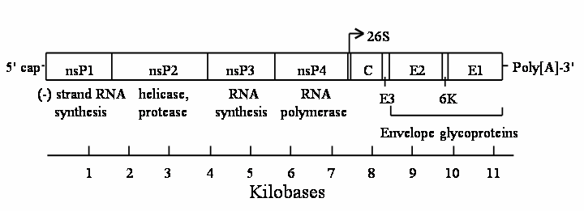
Figura 1 Estructura del genoma viral. El extremo 5’ codifica para cuatro proteínas no estructurales (nsP1-4), que participan en la replicación del genoma viral y el procesamiento proteico. El extremo 3’ codifica tres proteínas estructurales: cápside (C), las glicoproteínas de la envoltura (E1 y E2).

3

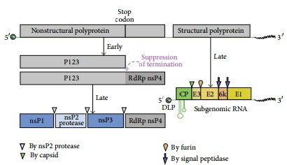

Figura 2: Organización del genoma de los alfavirus. La estructura de los alfavirus está conformada por las proteínas no estructurales (nsP) en el extremo 5´ del genoma. Las nsP son traducidas por el ARN genómico, mientras que las proteínas estructurales son traducidas mediante el promotor subgenómico 26 S que se localiza en el extremo 3´ del genoma viral. La ARN polimerasa nsP4 actúa como una proteína más allá del codón normal de finalización de lectura del ARNm durante la infección temprana. Después de que la replicación se ha establecido, la síntesis de proteínas cambia a las proteínas estructurales C, E1, E2, 6K y E1. La proteína C se pliega así misma de la poliproteína restante. Solamente E1, E2 y C son encontradas en el virión maduro. En algunos casos, E3 también puede ser asociado con las partículas del virus. (34)
El virión de los alfavirus es esférico de aproximadamente 60-65 nanómetros (nm) de diámetro, está compuesto por tres proteínas estructurales que rodean una molécula de ARN de cadena sencilla.
El genoma de ARN está envuelto en una nucleocápside icosaédrica, que está conformada por múltiples copias de la proteína de la cápside (C). La cápside está rodeada por una envoltura lipídica, que deriva de la membrana plasmática de la célula hospedera, que ha sido previamente modificada por la inserción de dos glicoproteínas virales (35)
Estas glicoproteínas E1 y E2 forman heterodímeros que más adelante se asocian como trímeros para formar pequeñas espículas en la superficie del virión, además son el principal blanco de la respuesta de anticuerpos neutralizantes, y determinan el tropismo y la virulencia.

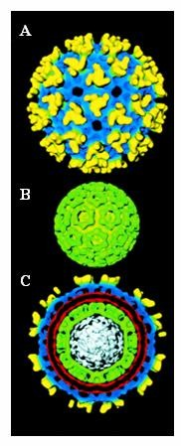
Figura 3. | Estructura | del VEEV
reconstruida | mediante | micrografía
electrónica

Modificado de Venezuelan Equine Encephalomyelitis Virus Structure and Its Divergence from Old World Alphaviruses (36)

- Vista externa de la partícula viral: el color amarillo indica los trímeros externos que conforman las espículas, y el color azul indica la envoltura.
- Nucleocápside mostrando las proteínas de la cápside en simetría icosaédrica.
- Corte transversal del virión;
ARN genómico se muestra en color blanco, las proteínas de la cápside en color verde, la membrana en rojo y las proteínas de la membrana que comprenden las espículas se muestran en color azul y amarillo.

Replicación

El ciclo de la infección es iniciado cuando las espículas de glicoproteína del virion se unen a los receptores de la célula hospedera. Numerosos receptores celulares han sido identificados para los alfavirus, pero no han sido descritos a profundidad, tanto para vertebrados como para mosquitos porque la mayoría son ubicuos y no se puede asociar la especificidad de las interacciones virus- hospedero. (1) Estudios experimentales en ratones sugieren que la proteína E2 se une a los receptores celulares para la entrada del virus a la célula. (37)

El virus se localiza inicialmente en sacos revestidos, donde más tarde es engullido en una vesícula recubierta por clatrina y transportado al compartimento endosomal dentro de la célula. Una disminución en el pH en el interior de la vesículas induce un cambio conformacional en las espículas y una nueva disposición en la glicoproteína E1 que se encarga de mediar la fusión de la envoltura del virión con la membrana endosomal. Esta fusión permite la liberación de la nucleocápside en el citoplasma, que al unirse a los ribosomas de la célula hospedera es desintegrada, y libera el ARN para iniciar la traducción. (38)
La replicación del genoma de los alfavirus tiene lugar en la superficie citoplasmática de los endosomas, donde el ARN genómico actúa como mensajero (ARNm) para la traducción de las proteínas no estructurales del virus y como molde para la síntesis de la cadena complementaria del genoma viral, esta cadena complementaria sirve como molde para la síntesis del ARN genómico y subgenómico.

Se reconocen dos marcos de lectura abiertos (ORF): el marco de lectura no estructural, que codifica proteínas para la transcripción y replicación del ARN viral, la escisión de las poliproteínas y la caperuza del ARN. El marco de lectura estructural que codifica la proteína de la cápside y las glicoproteínas de la envoltura (E1 y E2).

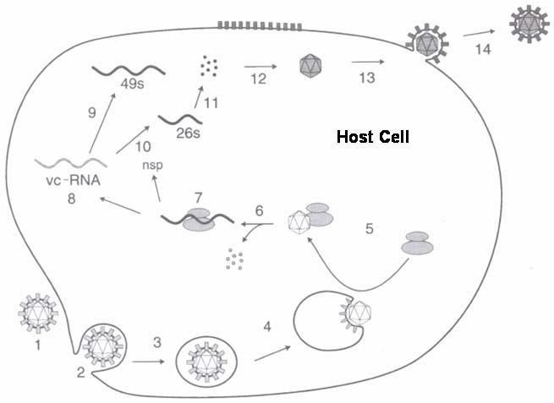

Figura 4. Replicación de los alfavirus: 1) el virus se une a la célula hospedera mediante las glicoproteínas de la envoltura. 2) se lleva a cabo la internalización mediante endocitosis; 3) la membrana endosomal y vírica se fusionan; 4) la nucleocápside desnuda libera el ARN viral 7) inicia la traducción; 8) las proteínas no estructurales son traducidas y fragmentadas para formar el complejo replicativo necesario para la síntesis del ARN complementario de sentido negativo 10) el precursor subgenómico 26 S participa en la 11) traducción de las proteínas estructurales para producir las proteínas de la cápside y la envoltura, que son modificadas en la vía secretoria previo a la inserción en la membrana de la célula hospedera; 12) empaquetamiento de ARN genómico con las proteínas de la cápside en los núcleos de la nucleocápside; 13) la nucleocápside se asocia con las glicoproteínas de la envoltura: 14) ensamblaje viral. Adaptado de Tsai et al.

Para el ensamblaje de nuevas partículas virales, una molécula de ARN genómico interactúa con 240 copias de la proteína de la cápside en el citoplasma de la célula para generar la nucleocápside. El dominio citoplasmático de la glicoproteína E2 interactúa con la nucleocápside para promover el ensamblaje del virus en la

membrana plasmática. Una vez que las glicoproteínas se unen a la nucleocápside y a la membrana celular, la membrana plasmática se pliega para envolver la partícula viral. Nuevos viriones son liberados de la célula, son capaces de infectar células hospederas susceptibles. (39)

El complejo de la Encefalitis Equina Venezolana (EEV)

El complejo de la EEV está constituido por seis subtipos serológicos (I-VI), con tres variantes definidas serológicamente en los tipos I y III. Dentro del subtipo I, hay cinco variantes antigénicas (AB–F) (41, 42)
En un principio, los subtipos I-A e I-B se consideraron como variantes distintas, pero hoy en día se consideran idénticas (I-AB). Las variantes antigénicas I-AB y I-C se reconocen por causar enfermedad severa en humanos y provocar una viremia elevada y muerte en los equinos. En los brotes epizoóticos los equinos son los principales amplificadores y mosquitos de diferentes géneros (equinofílicos) son los transmisores del virus, pero el reservorio primario se desconoce. (43)

Estos subtipos se denominan epizoóticos porque han sido aislados durante grandes brotes que involucran cientos de miles de humanos y equinos con severa morbilidad y altas tasas de mortalidad, especialmente en caballos, mulas y burros.
Se han aislado a partir de équidos, humanos e insectos (principalmente mosquitos) sólo durante epizootias equinas. (44)
Las cepas enzoóticas pueden ser diferenciadas antigénicamente no solo entre ellas sino de las cepas epizoóticas, incluyen los subtipos ID- F, II-VI. Generalmente circulan en ciclos selváticos en los que los roedores son considerados como los principales amplificadores. Normalmente, los virus enzoóticos se consideran avirulentos para los equinos, sin embargo en México en los años 1993 y 1996 un tipo enzoótico causó una epizootia limitada en caballos. Estas variantes enzoóticas pueden desencadenar la enfermedad clínica en el hombre. (45, 46)

Tabla 1. Complejo antigénico del Virus de la Encefalitis Equina Venezolana (Weaver et al. 2004)

Subtipo | Especies | Variedad | Patrón de transmisión | Virulencia en equinos | Enfermedad en humanos | Localización | Vector
I | Virus de EEV | AB | Epizoótico | Si | Si | Centro, Sur y Norteamérica | Mosquitos mamofílicos
 | Virus de EEV | C | Epizoótico | Si | Si | Sudamérica | Mosquitos mamofílicos
 | Virus de EEV | D | Enzoótico | No | Si | Centro y Sudamérica | Culex (Cx.) (Mel.) aikenii, vomerifer, pedroi, ademesi.
 |  | E | Enzoótico | Variable | Si | Centroamérica y México | Cx(Mel. tanieopus
 | Virus Mosso das Pedras | F | Enzoótico | Desconocido | Desconocido | Brasil | Desconocido
II | Virus Everglades |  | Enzoótico | No | Si | Sur de Florida | Cx.(Mel.) cedecei
III | Virus Mucambo | A | Enzoótico | No | Si | Sudamérica
 | Virus Tonate | B | Enzoótico | Desconocido | Si | Norte y Sudamérica | Oeciacus vicarius
 | Virus Mucambo | C | Enzoótico | Desconocido | Si | Perú occidental | Desconocido
 | Virus Mucambo | D | Enzoótico | Desconocido | Si | Perú occidental | Desconocido
IV | Virus Pixuna |  | Enzoótico | Desconocido | Desconocido | Brasil | Desconocido
V | Virus |  | Enzoótico | Desconocido | Desconocido | Guayana | Desconocido
 | Cabassou |  |  |  |  | Francesa
VI | Virus Rio Negro |  | Enzoótico | Desconocido | Desconocido | Norte de Argentina | Cx. (Mel.) delpontei

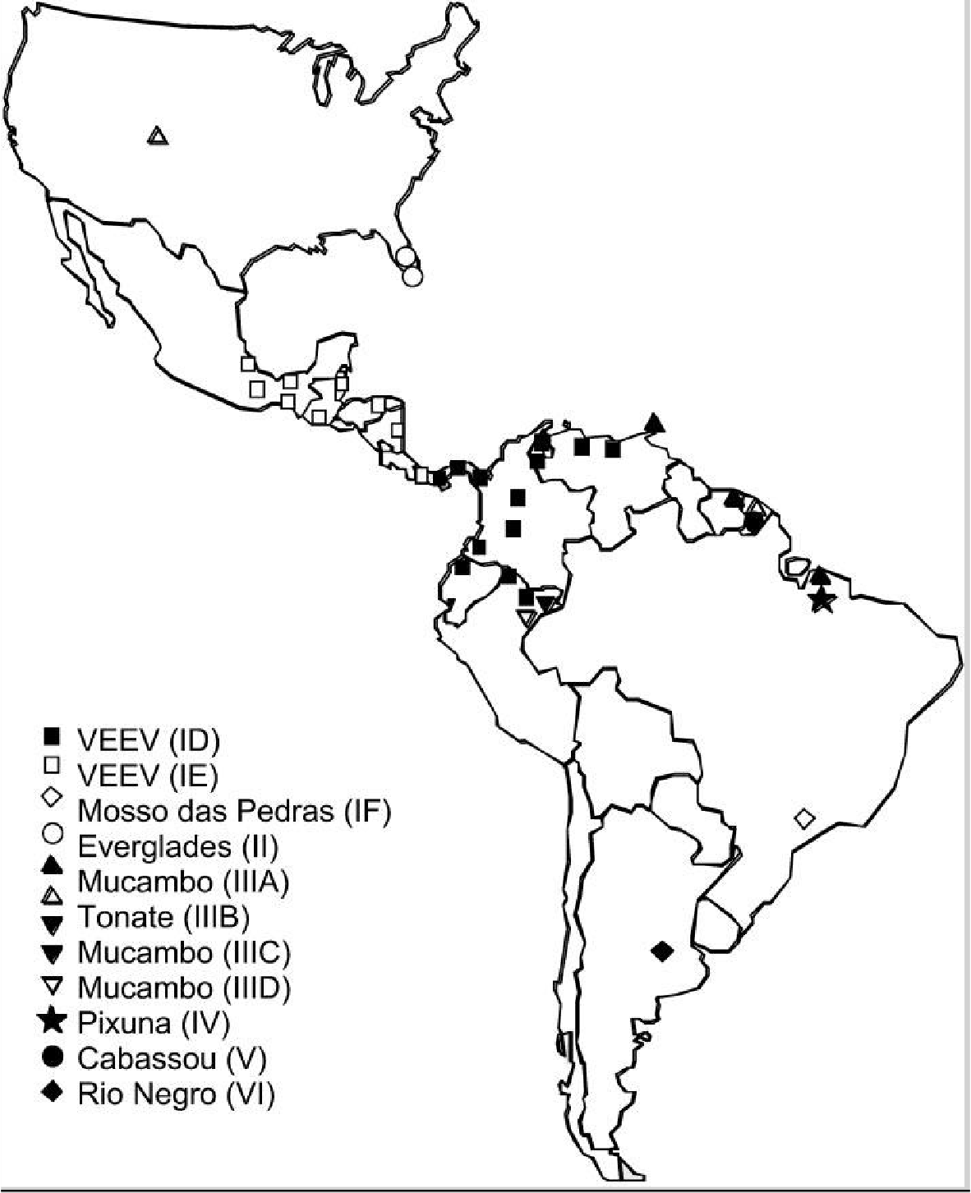

Figura 5 Mapa mostrando la distribución conocida del complejo de la EEV. Los subtipos están indicados entre paréntesis.

Historia de la EEV

En América Latina los equinos se mantienen como una importante herramienta de trabajo para tareas agrícolas y transporte individual y de productos agropecuarios, por lo que los brotes de EEV tienen un profundo impacto social y económico además de los efectos directos sobre la salud humana.
La EEV ha sido una importante enfermedad en humanos y equinos en las Américas desde hace 70 años.
El primer brote de EEV ampliamente reconocido apareció en los valles centrales de Colombia durante 1935, sin embargo reportes epidemiológicos sugieren que los brotes comenzaron desde la década de 1920. (47) Un año después el brote se extendió a la península de la Guajira en la frontera de Venezuela y Colombia, un ambiente desértico poblado por un gran número de mosquitos seguido de precipitaciones poco frecuentes.
El VEEV fue aislado por primera vez de los cerebros de los casos equinos fatales en 1938 de Estado Yaracuy, Venezuela. El aislado demostró diferencias antigénicas con los virus EEE y EEO aislados previamente en Estados Unidos. (8, 46)
Desde 1936 a 1938 el brote de EEV se extendió por el norte de Venezuela y en 1943 apareció en la isla de Trinidad, donde los primeros esfuerzos de vacunación pueden haber contribuido para su contención.

En los 30 años siguientes (1938-1956) solo se aislaron cepas epizoóticas de la región norte de Sudamérica que más tarde fueron clasificados como subtipo IAB. Numerosos casos equinos se reportaron, y pronto se volvió aparente que los humanos también se infectaban durante las epizootias. La mayoría de los infectados se recuperaban después de sufrir episodios febriles agudos, pero cuadros severos con encefalitis y muerte también se presentaron, en su mayoría en niños y ancianos.

Entre las epizootias activas no fue posible aislar los virus de los equinos virulentos. Sin embargo durante las décadas de 1950 y 1960, diferentes virus antigénicamente diferentes de las cepas de EEV fueron aislados en Centroamérica, Sudamérica,

México y Florida; estos eran atenuados en equinos y persistían indefinidamente en áreas endémicas.
No hay evidencia clara de los registros epidemiológicos de brotes durante el siglo XIX, y las estimaciones filogenéticas derivadas de secuencias de cepas EEV implicadas en brotes tempranos indican que probablemente evolucionaron a principios del siglo XX.
Durante las décadas de 1950 y 1960 grandes epizootias ocurrieron en Venezuela, Perú, Colombia, Ecuador y se diseminaron hasta Centroamérica en 1969, Entre las epizootias activas no fue posible aislar los virus de los equinos virulentos. Sin embargo diferentes virus antigénicamente diferentes de las cepas de EEV fueron aislados en Centroamérica, Sudamérica, México y Florida; estos eran atenuados en equinos y persistían indefinidamente en áreas endémicas. Estas epizootias afectaron principalmente a la población rural, que no solo sufrieron por la enfermedad, sino que afectaron la economía familiar ya que muchos campesinos usan estos animales para tareas agrícolas y transporte individual y de productos agropecuarios. Entre 1969 y 1971, grandes epizootias fueron reportadas en Centroamérica y subsecuentemente en México y el sur del estado de Texas en la Unión Americana. (46)
Entre 1973 y 1992 no se reportaron brotes de EEV, lo que provocó la especulación de que las cepas epizoóticas IAB e IC se habían extinguido. Sin embargo, varios brotes recientes ponen manifiesto la continua amenaza natural de la EEV en las Américas.

Reemergencia de la EEV
Después de un largo periodo de 19 años sin actividad confirmada de EEV, varios brotes tuvieron lugar durante la última década. El primer brote ocurrió en diciembre de 1992 en Trujillo estado del oeste de Venezuela que se extendió hacia el oeste de la costa del Lago Maracaibo a finales de 1993, durante este brote veinticuatro casos de equinos y cuatro de humanos fueron documentados. A diferencia de otros brotes extensivos de la región, este brote epizoótico/epidémico no se extendió hacia la Guajira Península de Venezuela y Colombia. (48)

También en el verano de 1993 en las comunidades costeras del sureste de México en el estado de Chiapas, se documentaron un pequeño brote donde fueron documentados 125 casos de equinos con 63 muertes. Tres años después de junio a julio de 1996, ocurrió otra epizootia en el estado adyacente de Oaxaca, involucrando 32 equinos con 12 muertes.
En 1995, uno de los brotes más grandes de los que se han tenido registro, comenzó en Venezuela y se extendió a Colombia e involucro a un estimado de 75,000 a 100,000 personas. (49)
Medidas de control de emergencia, incluyendo la restricción de la movilización de los equinos, aplicaciones áreas y terrestres de insecticidas, el cese a la importación de equinos a los Estados Unidos y la vacunación (TC-83) de 38,000 (1993), 95,000 (1995) y 16,000 (1996) fueron establecidas para contener los brotes. Desde 1996, casos esporádicos de encefalitis equinas han ocurrido en México y Centroamérica pero permanecen sin ser confirmados por medio de aislamiento viral o serología específica. (33)

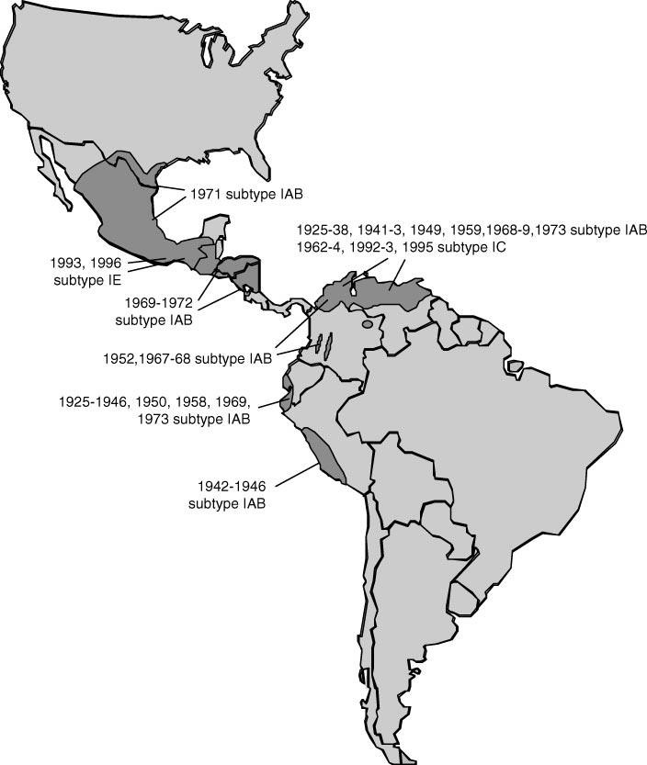
Figura 6 Localización de las epizootias de EEV. El mapa muestra la ubicación de las diferentes epizootias desde que el virus fue aislado en 1938, junto con los subtipos virales implicados como agentes etiológicos.

La Encefalitis Equina Venezolana en México.

La actividad de la EEV en México se conoció desde 1962 cuando ocurrió un brote de encefalitis en seres humanos en Champotón Campeche, donde un total de 13 casos humanos fueron detectados por serología; cinco pacientes murieron (38% de fatalidad) y tres presentaron secuelas neurológicas.
Estudios realizados entre 1962-1964 en el sureste de la costa del Golfo, que incluían los estados de Quintana Roo, Yucatán, Tabasco y Veracruz, identificaron seropositividad para EEV en humanos del 3% de 770 individuos muestreados.
Posteriormente el virus fue aislado por Scherer y colaboradores en 1963 en mosquitos y hámsters centinelas en la costa del Golfo de México en Sontecomapan al sur del Veracruz; la cepa aislada fue del subtipo IE.
En 1965 se reportó la muerte de una persona asociada con el subtipo IE del VEEV en la comunidad de Jaltipan, Veracruz.
Hasta entonces el subtipo IE del VEEV se había considerado avirulento para los equinos basado en infecciones experimentales de caballos con cepas IE aisladas en México y Nicaragua en 1960 y en la observación de caballos y burros infectados naturalmente en México. (138,139)
Sin embargo en 1966, un brote encefalitis equina, consistente con etiología viral de EEV que ocurrió en la costa noroeste de Tamaulipas fue atribuida al subtipo IE del VEEV, pero no existen aislados virales de ese brote para caracterización serológica o genética; durante la epizootia se reportaron 1,000 animales con encefalitis y 300 muertes. (105, 140, 141, 142, 143)
A finales de la década de los 60’s y principios de los 70’s un brote de VEEV subtipo IAB se extendió desde el norte de Guatemala, afectando varias regiones costeras de México y Estados Unidos.
En septiembre de 1970, esta epizoodemia fue reportada por primera vez en San Andrés Tuxtla, Veracruz, y continúo expandiéndose hacia el norte, durante el verano de 1971 llegando hasta la región Tuxpan-Tamiahua en el estado de Veracruz. Pocos días después, el brote se extendió hacia el municipio de Soto La Marina, Tamaulipas, a una distancia de 200 km de la frontera con Estados Unidos, antes de

ser reportado en el sur de Texas, había aproximadamente 1500 equinos muertos y varios cientos de casos humanos fueron documentados. (53, 144)
Después de la epizoodemia no hubo reportes de actividad de EEV en México hasta 1991 en el estado de Tabasco, donde se detectaron anticuerpos contra el virus de EEV en dos niños de 5 y 7 años de edad, residentes de las localidades del Paraíso y La Venta respectivamente , quienes cursaron con cuadros febriles severos, sin exantema en los que se sospechó de Dengue clásico, se llevaron a cabo estudios serológicos y no se demostró infección reciente de dengue, pero todos los sueros mostraron anticuerpos para el virus de la EEV.
Se realizó un estudio entomológico en el que se aisló el VEEV subtipo IE (TAB-91) y se llevaron a cabo seroencuestas que mostraron que el 19 % (76/394) de los individuos de las comunidades presentaban anticuerpos contra EEV. (145)
Extensos estudios por los servicios veterinarios federales no detectaron que los equinos fueran afectados clínicamente durante este brote. (146)
En 1992 se declara libre de cepas epizoóticas de EEV el territorio nacional, en consecuencia, se levantaron todas las medidas restrictivas en materia de transporte, tránsito y comercialización de equinos, susceptibles de ser portadores de la enfermedad hacia los lugares del territorio nacional, pasando la encefalitis equina venezolana, a formar parte del grupo de enfermedades exóticas para el país.
Se suspende la vacunación contra EEV y la Productora Nacional de Biológicos Veterinarios (PRONABIVE), resguardó un banco estratégico de vacuna contra la encefalitis equina venezolana, para resolver cualquier emergencia, resultante de una posible reintroducción del agente causal de la enfermedad. (147)
En junio de 1993, se reportaron cuadros neurológicos en equinos del municipio de Mapastepec, Chiapas. Se tomaron muestras de encéfalo para poder realizar el aislamiento viral. Además se incrementó la vigilancia con visitas a ranchos vecinos y se inició un rastreo intensivo, encontrándose antecedentes de equinos con un cuadro de tipo nervioso y mortalidad durante este mes.
El 25 de julio se reportó el último caso de este brote y hasta esta fecha se acumularon 61 focos en 8 municipios de la costa de Chiapas localizándose el 71%

de los casos en los municipios de Mapastepec y Pijijiapan, con un total de 63 equinos muertos y 132 enfermos en los predios afectados. (95,148, 149)
Una segunda epizootia equina ocurrió en el estado adyacente de Oaxaca en 1996, involucrando 32 animales (incluyendo 12 muertes). Estudios epidemiológicos y serológicos iniciales señalaron el VEEV como el agente etiológico causante. El subtipo IE fue aislado en dos animales.
Esta fue la primera evidencia contundente de una epizootia de EEV asociada al subtipo IE, sugiriendo que una cepa virulenta para los equinos emergió o había sido introducida en el sureste de México. (95, 96)

Infecciones experimentales llevadas a cabo con los aislados de los dos brotes indicaron que, a diferencia de la gran epizootia de 1970, los brotes de la década de 1990 probablemente no se extendieron hacia el sureste de México porque las cepas involucradas no amplificaban eficientemente en equinos. (121)
Seroencuestas y aislados del VEEV indicaban que el virus había sido endémico en el sureste mexicano por décadas. (139)
También fue demostrado que el Aedes taeniorhynchus, un vector epizoótico presente en las áreas costeras de Chiapas y Oaxaca, era más susceptible a los aislados obtenidos durante las epizootias de 1993 y 1996, en comparación con las cepas enzoóticas IE aisladas con anterioridad en Guatemala. (102)
Un mecanismo de emergencia del VEEV fue propuesto por estudios de genética reversa demostrando que una simple sustitución del aminoácido Ser--- Asn en la posición 218 de la proteína E2 fue el principal determinante del aumento de la infectividad de A. taeniorhynchus. Así, la adaptación del virus a un vector que prefiere alimentarse de grandes mamíferos se sugirió como la emergencia.
Estudios llevados a cabo con el vector enzoótico Culex (Melanoconion) taeniopus, encontrado de las zonas estuarinas de Chiapas, demostraron que tiene un alto grado de susceptibilidad a los aislados del VEEV subtipo IE obtenidos de los brotes de 1993 y 1996, así como a los aislados de hámsters centinelas en la costa de Chiapas en 2001.
C. taeniopus de se alimenta de una gran variedad de huéspedes (75) y al parecer mantiene la circulación continua del VEEV subtipo IE en la región. Estos datos

sugieren que C. taeniopus mantiene la circulación del VEEV subtipo IE adyacente a la costa del Pacifico, mientras que A. taeniorhynchus puede ser responsable de infectar equinos y posiblemente humanos en zonas más alejadas de la costa.

El subtipo IE de la EEV se divide en tres genotipos bien diferenciados filogenéticamente; el linaje de la costa del Pacifico, el linaje del Atlántico/Caribe y el linaje de Panamá.
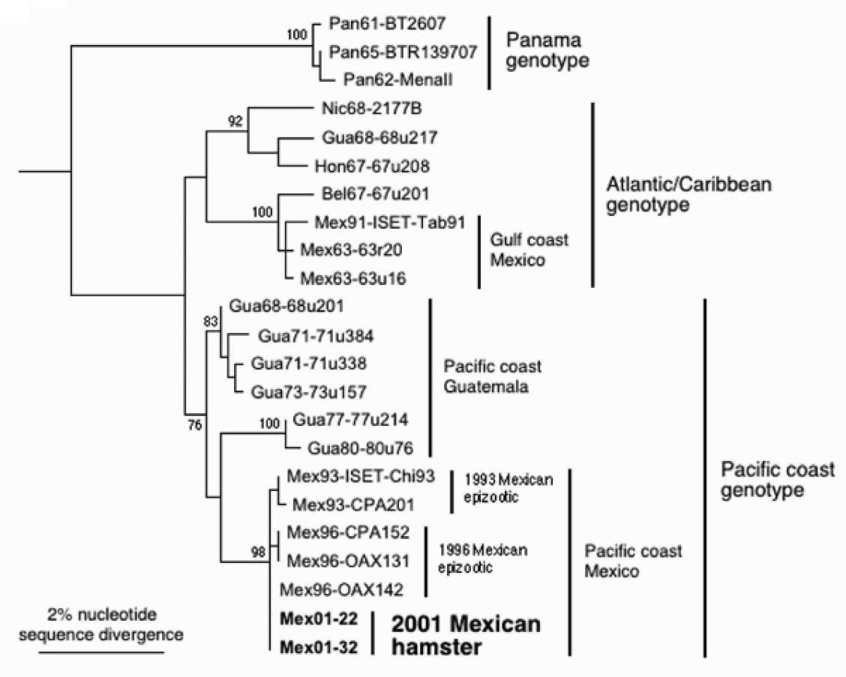

Figura 7 Clasificación de los 3 linajes del virus de la EEV. (139)

La capacidad del VEEV subtipo IE de ser transmitido eficientemente tanto por vectores enzoóticos como epizoóticos aumenta el riesgo de futuros brotes en la región de Chiapas. Datos obtenidos de las seroencuestas, casos equinos esporádicos y aislados virales indicaban que las planicies costeras desde Guatemala hasta el istmo de Oaxaca representaban una zona endémica y enzoótica

del VEEV. Esta zona también se extiende desde la cuenca Papaloapan hasta la costa del Golfo, incluyendo las zonas costeras bajas de Tabasco (desde los municipios de Balancan y Tenosique en la frontera guatemalteca), Veracruz y el sur de Tamaulipas en el municipio de Aldama. (Estrada- Franco, G., Weaver, Scott, Upublished data) Estudios histopatológicos de equinos con cuadros de encefalitis de Oaxaca, Veracruz y Chiapas de 1996 a 2010, mostraron lesiones cerebrales típicas de EEV, incluyendo infiltración linfocítica polimórfica, focos de necrosis, gliosis y edema en el endotelio vascular (Navarro- López, R., Unpublished data)
Supuestos casos de EEV en equinos fueron reportados en la region costera de Chiapas durante el verano de 1998, 1999, 2000, 2006, 2009 y 2010 sin embargo no se realizó aislamiento viral. Durante el otoño de 2009, el subtipo IE del VEEV fue aislado de dos equinos enfermos en la región costera de Veracruz. El subtipo IE del VEEV ha sido aislado de hámsters centinelas y mosquitos en los estados de Chiapas y Veracruz.
Los resultados de estudios de campo llevados a cabo en cinco estados (Chiapas, Oaxaca, Tabasco, Veracruz y Tamaulipas) incluyendo altas tasas de seroprevalencia, detección de IgM en humanos diagnosticados inicialmente con dengue y aislamientos del VEEV subtipo IE de mosquitos y hámster centinelas indican la transmisión endémica en estas regiones , que también son endémicas para otras enfermedades arbovirales. (10, 151,152, 153)

A pesar de que las seroprevalencia del VEEV en humanos son elevadas en estas regiones, es raramente reconocida por la comunidad médica debido que los signos clínicos y síntomas se se superponen extensivamente con los de dengue y otras enfermedades causadas por arbovirus.
Durante 2007-2009, se llevaron a cabo numerosas seroencuestas en humanos sospechosos de Dengue, a lo largo de las zonas costeras de Chiapas y Veracruz. En promedio. 10-14 % de pacientes febriles tuvieron anticuerpos IgM específicos para EEV, sugiriendo una infección reciente. (Estrada- Franco, G., Weaver, Scott, Upublished data).

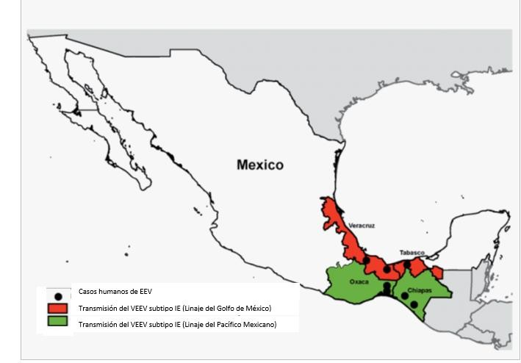

Figura 8 Focos enzoóticos y epizoóticos de EEV. Los estados coloreados corresponden a los linajes del subtipo IE del VEEV presentes en la República Mexicana, los puntos negros indican la localización exacta del aislamiento viral. (45)

II. 8. Ciclos de transmisión del Virus de la Encefalitis Equina Venezolana

La EEV se presenta en la naturaleza en focos enzoóticos y epizoóticos y tiene ciclos de amplificación viral que involucra vertebrados silvestres (roedores principalmente) y mosquitos, quienes actúan como vectores para transmitir la infección desde animales virémicos a otros susceptibles.
Los virus epizoóticos y enzoóticos del VEEV tienen ciclos de transmisión muy diferentes. Además, existe una fuerte evidencia que muestra que los virus

epizoóticos surgen como mutantes de un único linaje enzoótico del subtipo ID que ocurre en Venezuela, Colombia y el norte de Perú. (49)
El principal mecanismo de transmisión del VEEV es por medio de artrópodos infectados dentro de los ciclos epizoóticos o enzoóticos. Sin embargo el VEEV puede ser transmitido mediante aerosolización de partículas virales. De 150 infecciones humanas en el laboratorio presumiblemente 10 ocurren vía generación de aerosoles. Además se reporta la transmisión por contacto o aerosoles en roedores de laboratorio como ratas. (50, 51)
La transmisión biológica de los virus transmitidos por vector generalmente involucra una infección inicial del intestino medio del mosquito inmediato la ingesta de la sangre virémica.
Se cree que las células epiteliales posteriores del intestino medio son las primeras en infectarse, seguidas de la diseminación hacia el hemocele y la infección de órganos secundarios y tejidos incluyendo las glándulas salivales. En las glándulas salivales las partículas virales se unen a las cavidades apicales y son transportadas a través de los conductos salivales hacia el hospedero vertebrado durante la ingesta de sangre. La saliva del mosquito parece ser depositada primariamente en el espacio extravascular antes de la canulación del vaso sanguíneo. (52)

II. 8. 1 Ciclos de transmisión epizoóticos de la EEV

Los subtipos IAB y IC del VEEV son los responsables de las epizoodemias más grandes, han sido aislados durante los brotes que ocurren en entornos agrícolas en los que el papel de los equinos como principal amplificador es una constante, con la participación de diferentes mosquitos vectores y una amplia gama de hospederos vertebrados que incluyen humanos, borregos, perros, algunas aves, roedores y murciélagos, generalmente los virus epizooticos no se superponen geográficamente con el tipo enzoótico del VEEV. Estos últimos tienen una distribución generalmente alopátrica en las Américas, que ocurre en bosques tropicales, pantanos y tierras bajas inundadas, y el ciclo se desarrolla entre los mosquitos vectores Culex (Melanoconion) spp y roedores. (53)

Una vez introducido el virus en un área geográfica, ocasiona epizootias que ocurren a finales de la época de lluvias en las regiones tropicales y subtropicales de América, áreas caracterizadas por una geografía, flora y clima desértico, seco o muy seco. Las epizootias se presentan de manera repentina, inesperada y violenta y se pueden propagar por varios años, afectando un número elevado de predios y de équidos con gravedad variable según el tipo de virus y los niveles de inmunización previa (ya que la disponibilidad de équidos susceptibles es fundamental en la emergencia y amplificación del virus).
Al depender de los équidos como huéspedes primarios en este ciclo, la circulación del virus posteriormente se lleva a cabo por medio de mosquitos equinófilos, quienes transmiten la infección de un equino virémico a otro susceptible, al hombre y a otros vertebrados y también pueden facilitar la transmisión mecánica del virus por algunos dípteros como el Culicoides y Simulium.
Los humanos desarrollan niveles similares de viremia, pero probablemente son incapaces de amplificar eficientemente debido a la menor exposición a las picaduras de mosco. Sin embargo, el potencial de transmisión urbana por especies como A. aegypti, que es susceptible a la infección después de la picadura a los humanos y presenta rasgos de comportamiento como alimentación de múltiples hospederos y actividad peridoméstica, lo que aumenta su competencia vectorial, este aspecto debe ser considerado debido al crecimiento de las poblaciones humanas y el detrimento de la población equina en Latinoamérica. (17, 33,54, 55, 56)

II.8.1.1. Vectores epizoóticos

Los subtipos epizoóticos IAB y IC del VEEV son oportunistas en el uso de mosquitos vectores durante los brotes. En estudios de campo de brotes epizoóticos se han identificado más de una especie como vector principal en la transmisión del virus. La competencia vectorial es un factor importante en la emergencia de una cepa epizoótica a partir de una cepa enzoótica progenitora.
Para que una especie de mosquito en particular sea un vector eficiente tres eventos críticos son necesarios: (a) el mosquito debe ingerir suficiente cantidad de virus para

22

infectar las células epiteliales del intestino medio; (b) suficiente replicación viral debe ocurrir en el intestino medio del mosquito para diseminarse en el hemocele y posteriormente a las glándulas salivales; (c) el tejido de las glándulas salivales tiene que infectarse y el virus debe diseminarse en la saliva del mosquito. Variaciones en la habilidad del VEEV de alcanzar estos tres eventos existen entre las diferentes especies de mosquitos y entre las distintas cepas del virus.
El virus epidémico, se ha aislado de 34 especies diferentes pertenecientes a 8 géneros distintos, donde una o más puede predominar como transmisores de la infección en una zona determinada (Tabla 2). Las especies de mosquitos mamofílicos que han sido involucrados en el ciclo de transmisión epizoótico de las variantes IAB y IC durante las epizoodemias de EEV en las Américas son: Aedes scutelaris, Ochlerotatus serratus, Oc taeniorhynchus, Psorophora confinnis, Mansonia tittilans, Ma indubitans, Deinocerites pseudes y Anopheles aquasalis.
Sin embargo, no se descarta que otras especies de mosquitos y de insectos hematófagos estén involucradas en la rápida dispersión del brote durante las epizootias al ser vectores eficientes del virus.

Tabla. 2 Principales vectores epizoóticos de EEV en las Américas
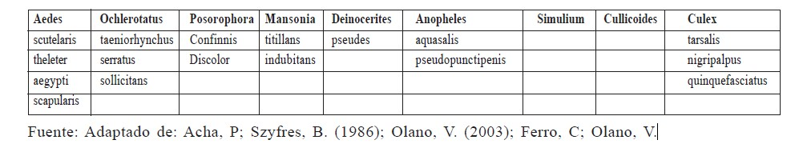

Las especies serratus y taeniorhynchus consideradas dentro del género Aedes pertenecen actualmente al género Ochlerotatus ya que en el año 2000, se propuso la división del género Aedes en los géneros Aedes Meigen y Ochlerotatus Lynch Arribalzaga; elevando al Ochlerotatus a un rango genérico. La división se realizó

teniendo en cuenta algunas características taxonómicas. Muchas de las especies de Ochlerotatus son vectores de agentes patógenos de importancia médica y veterinaria. (58)
Los principales vectores reconocidos para EEV son Ochlerotatus (Aedes) taeniorhynchus en las regiones costeras y Psorophora confinnis en tierra adentro (zonas alejadas de las costas), se han confirmado como tales mediante criterios de susceptibilidad a la infección, aislamiento del virus y afinidad por el huésped vertebrado. (59, 60)
El Ochlerotatus taeniorhynchus es quizá el vector epizoótico más importante. Esta especie es abundante en las regiones costeras tiene un amplia distribución geográfica, se encuentra desde la región costera del Atlántico en Estados Unidos (Massachussets), hasta el sur de Brasil (Santa Catalina) y en la región de la costa del Pacífico desde California (Estados Unidos), hasta el Perú; también en las Antillas y en la Islas Galápagos (Ecuador).
Oc taeniorhynchus ha sido asociado a diferentes epizoodemias de EEV en las Américas, al lograrse el aislamiento viral en esos mosquitos: en Venezuela (1962 – 64 y 1967 – 68), Ecuador (1969), Guatemala (1969), Costa Rica (1970), Texas
(1971), entre otros.
Estos mosquitos prefieren las lagunas o pantanos de aguas salobres en áreas costeras, su desarrollo es dependiente de las lluvias y las mareas altas actúan como factor regulador. Tiene una vida media de 3 semanas, las hembras adultas son muy voraces y pican a un mamífero cada tres días, presentan actividad diurna y nocturna, son antropofílicas y zoofílicas. Con la ayuda de los vientos puede recorrer hasta 50 kilómetros, permitiéndoles un amplio rango de dispersión. Su importancia en salud pública radica en su eficiencia en la transmisión epizoodémica de EEV. En algunas áreas estos mosquitos se presentan en gran número, por sus ataques continuos se convierten en una verdadera plaga haciendo difícil la permanencia de humanos y animales.
Psorophora confinnis se encuentra por fuera de los bosques. Los criaderos para el desarrollo de las formas inmaduras son las áreas de cultivos en donde los charcos

de agua lluvia se encuentran involucrados en la transmisión de la enfermedad en áreas distantes de la costa.

Otras especies relacionadas con la transmisión de EEV, de animales virémicos a otros susceptibles son: Cx tarsalis, Cx nigripalpus, Cx quinquefasciatus, Ae aegypti, Ae albopictus, Ae scopularis, Oc sollicitans y An pseudopunctipennis. (17)

El Aedes aegypti se considera en las Américas como un posible vector urbano de la EEV; este mosquito es de hábitos domésticos, se reproduce en depósitos de agua artificiales y naturales de áreas urbanas. La transmisión entre seres humanos por Ae aegypti se ha sugerido en brotes urbanos de EEV, pero no se ha confirmado. (57) Aedes albopictus (también llamado el Tigre Asiático) se reproduce tanto en medios domésticos, como rurales y silvestres, sirviendo como puente entre el ciclo selvático y el ciclo urbano de algunas arbovirosis como: dengue, fiebre amarilla, EEE, EEV, EEO, ESL, La Crosse y otros patógenos, pero se adapta más al medio rural. (62, 63, 64, 65, 66)

Otros artrópodos que no son mosquitos también han estado implicados como vectores de la EEV. Las moscas negras fueron importantes vectores mecánicos (artrópodos que transmiten mediante zonas bucales contaminadas sin replicación viral) durante la epizootia de Colombia en 1967. Garrapatas, incluyendo Amblyomma cajennense (Acari: Ixodidae) y Hyalomma truncatum son susceptibles a la infección por cepas epizoóticas de VEEV. Las termitas también pueden transmitir el VEEV. (67)

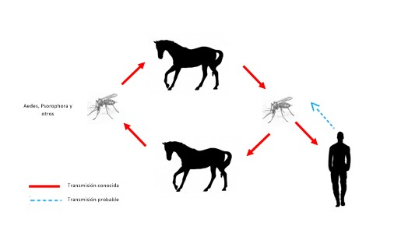Figura 9. Ciclo epizoótico de la EEV.

II.8.2. Ciclo de transmisión enzoótico de la EEV

Las variantes enzoóticas del virus de la EEV (subtipos ID-IF, II-VI), se mantienen de forma natural a un bajo nivel en el ciclo enzoótico, conservando una actividad continua, logrando así, permanecer por períodos de tiempo indefinidos en las selvas húmedas tropicales y en las regiones pantanosas de América tropical y subtropical. La transmisión se presenta continuamente desde roedores de los géneros Sigmodon, Oryzomys, Zygodontomy, Heteromys, Peromyscus, y Proechimys, a un número variado de mosquitos; el hombre y los équidos se pueden involucrar casualmente en este ciclo, cuando ingresan al ecosistema enzoótico, afectándose cuando sus poblaciones son susceptibles.

Los subtipos enzoóticos del VEEV son mantenidos eficientemente en ciclos de transmisión que involucran principalmente a mosquitos pertenecientes al subgénero Melanoconion. Estos mosquitos se encuentran presentes en bosques húmedos tropicales o hábitats pantanosos.
Las variantes silvestres de EEV son patógenas para el humano, esporádicamente causan epidemias con algunas muertes, pero por lo general son solo pequeños brotes de una enfermedad aguda, febril y benigna en la población susceptible que habita o ingresa a las áreas cercanas a los ciclos naturales; en los équidos estas variantes son generalmente no patógenas, a excepción de la variante IE, que ha provocado casos en Centroamérica y México.
Las investigaciones epidemiológicas, han permitido constatar la existencia de áreas endémicas de Encefalitis Equina en diversos países de América tropical y subtropical especialmente en aquellas áreas de selva húmeda tropical que poseen las condiciones ecológicas, climáticas y ambientales, propicias para el desarrollo y distribución de estos virus. Esto ha sido útil para el establecimiento de las medidas de vigilancia y control en esas zonas. Puede haber otros focos naturales con características similares que aún no hayan sido reconocidos en otras regiones tropicales y subtropicales de América. Sin embargo se cree que el virus se podría encontrar en todas aquellas áreas de selva húmeda tropical. Algunos ejemplos de estas áreas reconocidas son: (a) los focos enzoóticos de ID encontrados en Colombia, Perú, Venezuela, Ecuador y Panamá; (b) la presencia de las variantes III A (Mucambo), IV (Pixuna) y IF en Brasil; (c) la circulación del subtipo III B en Surinam y Estados Unidos (d) la variedad IE encontrada en México y Panamá. (42, 68, 69, 70, 71, 72, 73)

II.8.2.1 Vectores enzoóticos

El mayor impedimento para los estudios ecológicos y epidemiológicos de las cepas enzoóticas del VEEV es la dificultad para identificar y clasificar los mosquitos vectores. La mayoría de los arbovirus circulantes en bosques neotropicales son transmitidos por miembros del genero Culex subgénero Melanoconion, un diverso y complejo grupo taxonómico que consta de 156 especies reconocidas que se encuentran en los neotrópicos, aunque algunas se pueden encontrar en áreas templadas. Estos están relacionados fenotípicamente con especies similares pero con distinta distribución geográfica. En Guatemala, el vector que se ha demostrado que participa en la transmisión del subtipo IE VEEV es Culex (Melanoconion) taeniopus (anteriormente Cx. Opisthopus).En Panamá el vector del subtipo ID VEEV es Cx. (Mel.) aikenii sensu lato. En una región de Venezuela tres diferentes especies de mosquitos has sido identificados como vectores de VEEV ID: Cx. (Mel.) vomerifer, Cx. (Mel.) pedroi y Cx. (Mel.) adamesi. En Florida, el virus de Everglades (complejo del VEEV subtipo II) es transmitido por Cx. (Mel.) cedecei y en Trinidad, Mucambo virus (VEEV subtipo IIIA) es transmitido por Cx. (Mel.) portesi. Especies no pertenecinetes al subgenero Melanoconion , Cx. (Deinocerites) psuedes (anteriormente Deinocerites psuedes) ha demostrado experimentalmente la transmisión del VEEV subtipo ID; sin embargo, este estudio se realizó con ingestas de sangre con títulos superiores a los que normalmente presentan los roedores reservorios y por lo tanto sus implicaciones para los ciclos de transmisión naturales son limitados.
El subgénero Melanoconion está dividido en dos secciones Melanoconion y Spissipes, este último taxón incluye la mayoría de los vectores de arbovirus neotropicales, incluyendo todos los vectores enzoóticos de los complejos virales de las encefalitis equinas (EEV, EEE, EEO) en América Latina. La restricción de la mayoría de los vectores de arbovirus Melanoconion en la sección Spissipes plantea la cuestión sobre que características genéticas, fisiológicas, y/o ecológicas son compartidas por los miembros de esta sección que los predispone a transmitir arbovirus.

La ecología de la mayoría de especies Melanoconion es poco conocida, en parte debido a las dificultades taxonómicas asociadas con las hembras adultas. Los estados inmaduros de muchas especies nunca han sido descritos a pesar de los esfuerzos concertados. Los adultos habitan principalmente en bosques tropicales o en pantanos en asociación con plantas acuáticas como Pistia. Muchas hembras adultas, especialmente los vectores del VEEV en la sección Spissipes, se alimentan principalmente de pequeños mamíferos selváticos; algunas muestran una conducta alimentaria oportunista e ingieren sangre de humanos o animales domésticos.

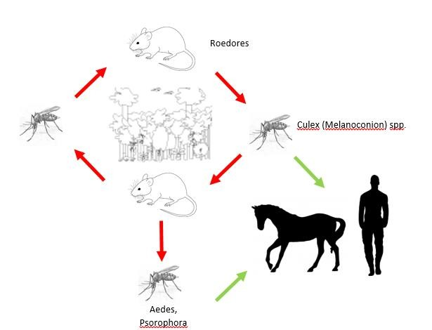
La periodicidad de la ingesta de sangre es generalmente crepuscular o nocturna. La preferencia por pequeños mamíferos, los hospederos reservorios para la mayoría de los arbovirus, puede ser una factor ecológico que predispone a estos mosquitos para ser vectores eficientes del VEEV. (73, 74, 75 ,76, 77, 78, 79)

Figura 10 Ciclo enzoótico de la EEV.

Origen de las cepas epizoóticas y determinantes de emergencia de la EEV.

Debido a la naturaleza esporádica de los brotes de EEV, el origen de los subtipos IAB y IC han sido un importante tema de investigación. Johnson y Martin propusieron cinco hipótesis para explicar los orígenes de las cepas epizoóticas:
a) mantenimiento de las cepas epizoóticas en ciclos de transmisión continua, b) mantenimiento de las cepas epizoóticas en equinos latentes o en otras infecciones animales, c) reemergencia de virus epizoóticos seguido de la administración de vacunas inactivadas inadecuadamente, d) mantenimiento de las cepas epizoóticas como subpoblaciones de minorías dentro de las poblaciones enzoóticas y e) emergencia periódica de virus epizoóticos vía mutaciones de cepas enzoóticas.
, pero la evidencia respalda solamente dos. La primera hipótesis es que los virus epizoóticos remergieron debido a la administración de vacunas inactivadas inadecuadamente. En apoyo a esta hipótesis, estudios genéticos de las cepas IAB aisladas durante brotes recientes (80, 81, 82) sugieren que algunos de los brotes recientes pueden haber sido causados por preparaciones vacunales que no fueron inactivadas apropiadamente. Sin embargo, esta hipótesis no explica la ocurrencia de los brotes recientes de EEV que involucran los subtipos IC y IE, que nos son empleados para la elaboración de vacunas.
La segunda hipótesis es que las cepas epizoóticas periódicamente emergieron por mutaciones de cepas enzoóticas. En apoyo a esta hipótesis, estudios genéticos utilizando la técnica de la huella genética (83) y secuenciamiento de cepas epizoóticas y enzoóticas del VEEV (84) sugieren que los subtipos IAB y IC evolucionaron de los subtipos ID. Cuando el complejo de la EEV fue sometido a análisis filogenéticos, la evidencia hallada fue que los subtipos IAB y IC evolucionaron al menos tres veces de uno de los más grandes linajes, el subtipo ID, que ocurrió en Colombia, Venezuela occidental y en el norte de Perú. (44, 85,86) Fuerte evidencia que sugiere que las cepas epizoóticas emergieron de progenitores enzoóticos proviene de los aislamientos del subtipo IC durante la epizootia en Venezuela en 1992, que tiene solamente siete aminoácidos diferentes en comparación con el subtipo ID aislado en la misma región en 1997. (33, 87)

Una mutación puntual en la glicoproteína de envoltura E2 fue identificada como la responsable de la generación de altos títulos en los equinos así como del subtipo epidémico IC. (88)
Adicionalmente, la evidencia sugiere que el subtipo avirulento IE es el progenitor del subtipo IE virulento para los equinos aislado durante las epizootias de 1993 y 1996 en México. (89, 90, 91)
La adaptación de los mosquitos vectores puede jugar un rol importante en la emergencia de la EEV, ya que los vectores implicados durante los brotes son diferentes de aquellos que transmiten las cepas enzoóticas. (33)

Adaptación de las cepas enzoóticas a los equinos

Los mosquitos vectores epizoóticos generalmente no son susceptibles a la infección con dosis bajas de cepas epizoóticas del VEEV, por lo tanto la magnitud de la viremia en los equinos es un factor determinante para la infección del vector, la transmisión y ya dispersión durante las epizootias. Estudios realizados anteriormente en los que se infectó equinos con cepas aisladas en diferentes brotes, encontraron una estrecha correlación entre la magnitud de la viremia en los equinos y el tamaño de la epizootia. (92, 93)

Las mutaciones responsables de la emergencia del fenotipo epizoótico fueron probadas utilizando clones cDNA infecciosos para generar quimeras virales. Las primeras quimeras virales se derivaron del subtipo enzoótico IE y el subtipo epizoótico IAB debido a su diferente virulencia en cobayos. Los cobayos son un modelo animal pequeño que se asemeja a los equinos en que muestran respuestas diferenciales a algunas cepas enzoóticas y epizoóticas, pero en contraste con los equinos, los cobayos sucumben a la infección con algunos subtipos enzoóticos. Las quimeras virales incluyen las proteínas no estructurales de la cepa epizoótica IAB y las proteínas estructurales de la cepa enzoótica IE (IAB/IE) y su reciproco IE/IAB.
(94, 95, 96)

Un fenotipo con virulencia y viremia intermedia fue generado en cobayos mediante las quimeras virales comparado con las cepas parentales; sin embargo, la quimera

IE/IAB produjo una viremia ligeramente más alta y mayor mortalidad que la quimera IAB/IE, lo que sugiere que las proteínas estructurales pueden ser elementos más importantes para la virulencia en los cobayos que las proteínas no estructurales. (97) Estudios adicionales con los subtipos ID, IC y quimeras virales con genes E2 intercambiados, sugieren que tanto los genes de la envoltura como los genes que no forman parte de envoltura viral afectan la virulencia del fenotipo en cobayos, sin embargo la replicación temprana en el tejido linfoide parece ser dependiente de los genes de la envoltura viral principalmente. (98)

Recientemente, una mutación viral filogenéticamente predicha fue analizada mediante genética reversa, que identifico que una mutación puntual en la glicoproteína de la envoltura E2 es la responsable de generar una viremia con altos títulos en los equinos. (99)

Adaptación de las cepas epizoóticas a los mosquitos vectores.

Las cepas epizoóticas y enzoóticas del VEEV son transmitidas por diferentes especies de mosquitos, por lo tanto, una eficiente infección en los vectores epizoóticos puede mediar la emergencia de la EEV. Kramer y colaboradores, encontraron que el A. taeniorhynchus, un vector epizoótico establecido, era más susceptible a la infección con el subtipo epizoótico IAB comparado con el subtipo enzoótico IE. (100)
Un estudio más reciente con el subtipo epizoótico IC (3908), que fue aislado durante el brote de 1995, encontró que los mosquitos de A. taeniorhynchus son más susceptibles a esta cepa epizootica que a la cepa ID con la que está más estrechamente relacionada. (101)
.
Estudios adicionales de la susceptibilidad del A. taeniorhynchus, con las cepas de los brotes en México en 1993 y 1996, indican que esta especia es más susceptible a la infección con cepas epizoóticas comparadas con las cepas enzoóticas. (102) Estos resultados respaldan la hipótesis de que la adaptación de vectores epizoóticos puede mediar la emergencia de la EEV.
32

Quimeras virales reciprocas de cepas epizoóticas y enzoóticas del VEEV fueron construidas para identificar los determinantes genéticos de la infección en los mosquitos.
A. taeniorhynchus resulto ser más susceptible a la infección con las quimeras que contenían los genes estructurales, más específicamente el gen precursor PE2 de la glicoproteína E2, de las cepas epizoóticas (IAB o IC) más que de las cepas enzoóticas. (101)
Un estudio similar de reversa genética realizado con las cepas epizoóticas y enzoóticas asociadas a los brotes en México, encontraron que una mutación puntual en la glicoproteína de la envoltura E2 es la responsable por el aumento de la susceptibilidad de los mosquitos A. taeniorhynchus a las cepas epizoóticas. (102)

Estos estudios demuestran que la glicoproteína de envoltura E2, el sitio de epítopes que define los subtipos epizoóticos y enzoóticos, también codifica determinantes para la infección de los mosquitos, que podría contribuir significativamente a la emergencia del VEEV. Sin embargo esta adaptación podría ser especifica de la especie, porque la susceptibilidad de otro vector reportado como epizoótico (Psorophora confinnis), no difiere entre cepas epizoóticas y enzoóticas. (99)
Las cepas epizoóticas aparentemente no tienen la habilidad de mantenerse en ciclos de transmisión selváticos. Una hipótesis para explicar esta aparente falla de las cepas epizoóticas a ser mantenidas en ciclos de transmisión selváticos similares a los de las variantes enzoóticas, es la adaptación por infección de los vectores epizoóticos que conlleva a una disminución en la capacidad de los mosquitos vectores enzoóticos (103) demostraron que los vectores enzoóticos son en algunos casos más susceptibles a la infección por variantes enzoóticas simpátricas que a la infección por variantes enzoóticas alopátricas. Culex taeniopus, el vector del subtipo enzoótico IE es altamente susceptible a la infección con cepas simpátricas IE, pero relativamente refractario a los subtipos IAB, IC, ID, II( Everglades), III( Mucambo) y IV (Pixuna). Infecciones experimentales adicionales de vectores del subtipo enzoótico ID con cepas epizoóticas y enzoóticas son necesarios para probar la hipótesis de que la adaptación a vectores epizoóticos reduce la capacidad de las

33

cepas epizoóticas para los vectores enzoóticos ancestrales. La misma pérdida de capacidad podría aplicar para los reservorios de las cepas enzoóticas comparado con los reservorios de las cepas epizoóticas; infecciones con el VEEV en roedores reservorios son necesarias para evaluar esta hipótesis. (33)

Patogénesis y diseminación en vertebrados del VEEV

El VEEV puede causar un amplio rango de signos y síntomas que van desde inaparentes hasta encefalitis aguda en equinos y humanos. Las cepas enzoóticas (IE, II, III IV) generalmente no son virulentos para los equinos generando una viremia con bajos títulos y no producen signos o enfermedad (104, 105, 106)
Las cepas epizoóticas (IAB y IC) pueden ser fatales tanto para equinos como para humanos y producen una alta viremia. Las tasas de mortalidad estimadas en los equinos durante las epizootias son de 19%-83%. Las fatalidades en humanos ocurren con menor frecuencia y la enfermedad neurológica aparece en aproximadamente 4%-14% de los casos. (53, 109)
En los equinos, los signos y síntomas de la enfermedad aparecen alrededor de 2 a 5 días después de la infección con el VEEV epizoótico. Los signos incluyen fiebre, taquicardia, depresión y anorexia. (105, 109, 110)
Un gran porcentaje de animales desarrolla encefalitis 5 a 10 días después de la infección, acompañada de signos como caminata en círculos, ataxia, hiperexcitabilidad, seguido de la muerte que ocurre cerca de una semana después de la infección. El nivel de viremia en el suero se correlaciona con el desarrollo de la encefalitis y la muerte, a pesar de que las cepas enzoóticas no son virulentas para los equinos pueden causar muerte a los equinos si se inyecta intracerebralmente sugiriendo que la virulencia está relacionada con la habilidad del VEEV de replicarse extracerebralmente y extenderse al cerebro. (33)
En humanos, la EEV afecta a todos los grupos etarios, tanto a hombres como a mujeres, sin embargo los niños son más propensos a desarrollar encefalitis fatal y sufrir de secuelas neurológicas permanentes. En mujeres embarazadas, el VEEV puede infectar al feto y causar efectos de nacimiento o abortos espontáneos y

mortinatos. El periodo de incubación en humanos es de 2 a 5 días después de la infeccion. (109)
La mayoría de las infecciones son aparentes con signos abruptos y síntomas incluyendo malestar, fiebre, escalofríos y severo dolor retro-orbital o dolor de cabeza occipital. La mialgia ocurre en la región lumbar de la espalda y los muslos. Los signos de la infección del VEEV incluyen leucopenia, taquicardia y fiebre, y comúnmente están acompañados por nauseas, vómito y diarrea. Los signos que involucran el sistema nervioso central incluyen convulsiones, confusión, mareo y fotofobia. La enfermedad aguda a menudo desaparece alrededor del día 4 al 6 después del inicio, pero es común que los individuos infectados se sientan débiles por varias semanas. La enfermedad ocasionalmente puede ser bifásica con recurrencia de 4 a 8 después del inicio. Las infecciones letales en humanos ocurren en menos de 1% de los casos y están acompañadas con congestión difusa y edema con hemorragia en el cerebro, tracto gastrointestinal y pulmones. (45, 109)
Algunos individuos desarrollan meningoencefalitis asociada con vasculitis necrotizante y cerebritis. Similar a lo que ocurre con los equinos y roedores de laboratorio, se presenta una importante reducción de linfocitos en los nódulos linfáticos, bazo y tracto gastrointestinal.
Los reservorios naturales infectados si presenta viremia, pero no muestran signos o síntomas de enfermedad seguido de infecciones experimentales.
La infección experimental del VEEV en primates no humanos causa una enfermedad febril inespecífica similar a la que se observa en humanos. Enfermedad fatal es observada en conejos domésticos, borregos, cabras y perros durante epizootias. (109, 110, 111)
Roedores de laboratorio como hámsters y ratones son extremadamente susceptibles a la infección con el VEEV con todos los subtipos y algunos subtipos causan enfermedad fatal. (53)
Las cepas epizoóticas IAB y IC además de algunas cepas ID del VEEV son conocidas por ser letales para los cobayos, pero otros subtipos enzoóticos que han sido probados no provocaron la muerte. (94)

La replicación y diseminación del VEEV cuando es inoculado en ratones resulta en fases linfotrópica y neurotrópica.

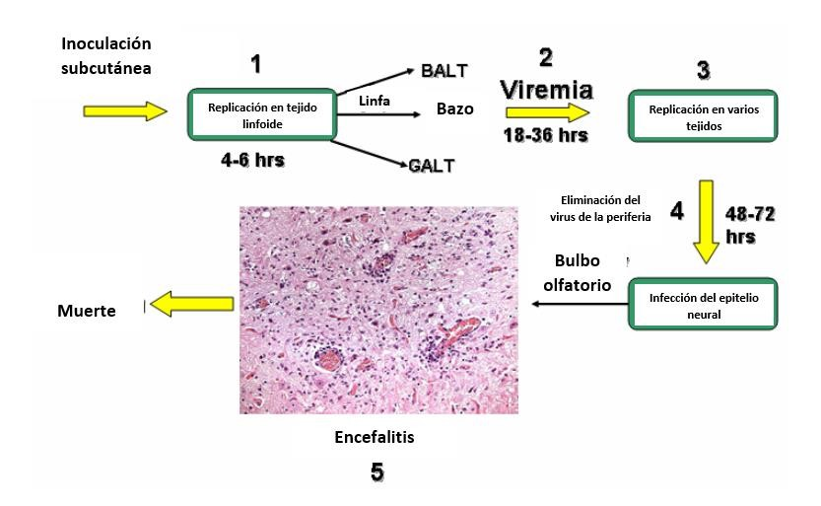
Figura 11. Patogénesis del VEEV en roedores de laboratorio. Seguido de la inoculación subcutánea, el virus : 1) se replica en el nódulo linfático de 4-6 horas post infección (PI); 2) posteriormente el virus se disemina a través del tejido linfoide, la viremia ocurre 18-36 horas PI; 3) el virus se replica en varios tejidos y después 4) infecta el epitelio neural vía el bulbo olfatorio 48-72 horas PI; 5) una vez alcanzado el sistema nervioso, los signos de encefalitis son aparentes lo que finalmente podría llevar a la muerte.
BALT= Tejido linfoide asociado a células sanguíneas. GALT= Tejido linfoide asociado al intestino.

Esto simula lo que se observa e humanos y equinos, siendo los ratones un buen modelo. Sin embargo los ratones no son el modelo ideal, debido a su alta susceptibilidad a la enfermedad fatal, alcanzando una mortalidad a menudo del 100%. Numerosos estudios sugieren que el sitio inicial de replicación del VEEV son los nódulos linfáticos. Grieder et al. demostraron que después de la inoculación subcutánea del VEEV en la almohadilla plantar de un ratón, el nódulo linfático más cercano era el que contenía la mayor cantidad de virus comparado con otros tejidos. El uso de replicones que contenían proteína fluorescente verde (GFP, por sus siglas en inglés) identificaron las células de Langerhans como las primeras en ser infectadas por el virus. (113,114)

En ambos casos tanto en roedores como en equinos, la infección por EEV lleva a una importante disminución mieloide en la medula ósea y una destrucción de linfocitos en los nódulos linfáticos y en el bazo. (94, 115, 116)
En el modelo murino, el VEEV parece infectar el cerebro vía el bulbo olfatorio, a causa de a viremia.
Las lesiones histopatológicas se pueden diferenciar en macroscópicas y microscópicas.
Lesiones Macroscópicas: generalmente no se encuentran lesiones macroscópicas visibles en los casos de encefalitis, tan solo en algunos muy severos se pueden encontrar áreas de necrosis y hemorragias. Las lesiones reportadas en otros tejidos son muy variables por lo que no tienen valor diagnóstico
Las lesiones microscópicas en equinos pueden ser sutiles y consisten en edema cerebral, gliosis focal y difusa, pero generalmente las lesiones son evidentes y se presenta vasculitis necrotizante severa, infiltración perivascular de linfocitos con algunos polimorfonucleares neutrófilos, esta infiltración de polimorfonucleares se presenta adicionalmente se observa vasculitis, hemorragias, meningoencefalitis difusa. Las lesiones más severas se localizan en la corteza cerebral, el tálamo y el cuerpo estriado, y menos intensas en las regiones caudales del SNC. Reducción de los elementos mieloides de la médula ósea y linfoides del bazo y de los ganglios linfáticos.
Estos hallazgos son útiles ante casos sospechosos, en aquellos países donde se carece de los servicios de diagnóstico, la mayoría de los países de Latinoamérica emplean el diagnóstico clínico acompañado por pruebas histopatológicas, para confirmar la presencia de la enfermedad (61,121)
En roedores de laboratorio las lesiones microscópicas generalmente causan una amplia destrucción, severa y letal del tejido linfoide central y periférico (médula ósea, bazo, timo, placas de Peyer, nódulos linfoides intestinales, ganglios linfáticos
y tejido linfoide nasofaríngeo), por la multiplicación viral, daño pancreático exocrino, especialmente en el hámster, infiltración neutrofílica moderada, degeneración neuronal, vasculitis necrotizante y destrucción de células de Purkinje.

En el humano las lesiones microscópicas más relevantes son: lesión linfoide discreta, dilatación vascular y congestión generalizada especialmente en el tracto gastrointestinal (melenas).
- Casos fatales con compromiso de SNC:
- Cerebro edematoso, con áreas hemorrágicas microscópicas en la sustancia blanca.
- Encefalitis discreta con cariorexis en los linfocitos del infiltrado y en las células gliales.

11. Diagnóstico
Debido a que los signos y síntomas que presenta la EEV son muy similares otras enfermedades, es necesario establecer un diagnóstico diferencial. Las enfermedades de las cuales se debe diferenciar son:
Equinos:
•Rabia, encefalitis por arbovirus (encefalitis japonesa, EEE, EEO, encefalitis del Nilo, encefalitis de San Luis y encefalitis del Valle de Murray, entre otras), rinoneumonitis viral equina, anemia infecciosa equina, pseudo rabia, peste equina africana, virus maindrain, enfermedad de borna
•Tétanos, botulismo, intoxicación con metales pesados, encefalopatía hepatogénica por plantas tóxicas
•Mielopatía equina
•Enfermedades parasitarias por nematodos, babesiosis, tripanosomiasis y toxoplasmosis.

Humanos:
•Gripe (influenza), arbovirosis (dengue clásico, dengue hemorrágico, fiebre amarilla, encefalitis de San Luís, encefalitis de California);
•Leptospirosis, enfermedad diarreica aguda (EDA);
•Síndrome febril, síndrome febril convulsivo, encefalitis, meningitis, convulsiones y cefalea.

Por ser una zoonosis, se debe disponer de metodologías que permitan un diagnóstico rápido, sencillo y preciso, para lograr el control efectivo de la enfermedad en los équidos y evitar su diseminación a la población humana. (122) En condiciones de campo llegar a un diagnóstico definitivo es complejo, el conocimiento de las áreas epizoóticas y enzoóticas, de la sintomatología y los procedimientos diagnósticos, permiten orientar el criterio médico hacia estas entidades, es necesario y fundamental el apoyo del laboratorio para su confirmación.
(60, 123, 124)

II.11.1 Diagnóstico de laboratorio

La confirmación del diagnóstico definitivo, se realiza mediante procedimientos de laboratorio (aislamiento e identificación viral, detección del antígeno o de IgG e IgM específicas) las muestras empleadas son sangre completa, suero, líquido cefalorraquídeo (LCR) o tejidos; las cuales se deben enviar congeladas (- 70º en hielo seco) si el tiempo de transporte es mayor a 24 horas, o refrigeradas (suero para detección de inmunoglobulinas) si el tiempo es menor a éste. Adicionalmente se deben remitir tejidos como encéfalo, páncreas y bazo en formalina “buferada” al 10% para histopatología (60, 61, 125)
De los humanos afectados se deben obtener muestras de suero y LCR durante la fase aguda (1 a 7 días después de la aparición de los signos) y en la fase de convalecencia (14 días después de iniciados los signos)

II.11.1.1 Detección de Anticuerpos Específicos

Las pruebas serológicas empleadas para ampliar la posibilidad de diagnóstico y observar la dinámica de la seroconversión, requieren de una buena historia clínica y de muestras pareadas provenientes de équidos asintomáticos en contacto con otros en estado febril, no vacunados contra la EEV, o que registren una vacunación mayor a 90 días de aplicación; en un lapso de 5 a 10 días, se toman la muestras

pareadas que corresponderán al estado asintomático y al estado de convalecencia o próximo a la muerte de los équidos. Los sueros sanguíneos humanos para pruebas serológicas, deben ser “pareados” y se deben tomar durante el estado agudo o primera semana de la enfermedad. (60, 61,126)

Los antígenos virales se detectan durante los primeros 7 días (antes de la aparición de los signos), los anticuerpos se evidencian pasada la fase de viremia (a partir del séptimo día de infección). La IgM aparece 3 días después de los primeros síntomas y permanece detectable entre 70 y 90 días, indicando infección o vacunación reciente; la IgG se detecta desde el sexto día post infección natural, vacunación, o cuando desaparecen la IgM y puede durar elevada por meses o años, indicando infecciones antiguas. La presencia de IgG en el neonato, indica la transferencia pasiva por ingestión de calostro. (60, 61, 119, 120, 126)
Como ayuda diagnóstica se emplea la detección de anticuerpos contra EEV en especies diferentes a la équida (bovina y canina) para determinar la presencia de esta entidad en un área determinada. Los procedimientos serológicos usualmente empleados son los siguientes:
- ELISA: para la detección de antígeno y la titulación de anticuerpos IgM (ELISA de captura) indicando infección reciente; IgG (ELISA directa) como un indicador de vacunación o infección antigua, se realizan en sangre o LCR (confirma la infección en SNC y es un indicador para el pronóstico de la encefalitis) (61, 120, 127, 128, 129, 130)
- Inhibición de la Hemoaglutinación (IH) se realiza en sueros pareados para demostrar una elevación específica de cuatro veces los títulos de anticuerpos neutralizantes, entre la fase aguda y la convaleciente (seroconversión) (131)
Los títulos de 1:20 en animales sin vacunar, se consideran positivos. Los anticuerpos HI aparecen durante la primera semana de la enfermedad, esta prueba se emplea cuando se requiere conocer el estado de una población particular con respecto a la enfermedad (“tamizaje”); en ocasiones, varios virus del mismo subtipo pueden resultar positivos a esta prueba. (17, 61, 123, 130)
- Seroneutralización (SN) de las glicoproteinas E1 y E2 del virus de EEV en cultivo celular: los anticuerpos seroneutralizantes aparecen durante la primera semana de

la enfermedad; la elevación (cuatro veces) de los títulos de anticuerpos neutralizantes entre la fase aguda y la convaleciente, se considera como un resultado positivo. (17, 60)

- Seroneutralización por Reducción en Placas (PRNT por sus siglas en inglés)
La neutralización de la infección viral es el método más sensible y específico para determinar la presencia de anticuerpos específicos en el suero. En el caso de los arbovirus es serotipo-específica porque existe una gran cantidad de reacciones cruzadas cuando se emplean otras pruebas serológicas. Además correlaciona los niveles de protección del suero frente a la infección. (131)
Las células se cubren con un medio semisólido que restringe la propagación del virus de la progenie. Cada virus que inicia una infección productiva produce un área localizada de la infección (una placa), que puede ser detectada en una variedad de maneras. Las placas se cuentan y comparan con la concentración de partida de virus para determinar el porcentaje de reducción en infectividad total del virus. En el PRNT, la muestra de suero de prueba es por lo general es sometida a diluciones seriadas antes de ser mezclada con una cantidad estandarizada de virus.
La concentración de virus se mantiene constante de manera que, cuando se añade a células susceptibles y cubiertas con medios semisólidos, placas individuales se pueden discernir y contar. De esta manera, los títulos de punto final PRNT se pueden calcular para cada muestra de suero en cualquier porcentaje de reducción de la actividad del virus seleccionado. Una desventaja de la PRNT es que es un trabajo intensivo y tardado, por lo tanto no es muy viable para diagnostico a gran escala en caso de un brote. (17, 61, 132)
- Fijación del Complemento (FC): los anticuerpos FC aparecen en la segunda semana de enfermedad, indicando infección reciente, también puede identificar IgG, los títulos obtenidos, son más bajos que los señalados por HI; se considera como una de las pruebas más específicas (17, 61)

41

Aislamiento e Identificación Viral
El aislamiento viral se realiza entre los 5 y los 7 días después de la infección, las muestras se deben tomar durante la fase de viremia (primeros 5 días post infección) ya que ésta termina antes de la aparición de los primeros signos, el procedimiento se realiza en laboratorios con instalaciones de contención biológica, el manejo inicial de las muestras se efectúa en laboratorios BSL2 y el procesamiento en BSL3. (55, 61, 120)

Las muestras empleadas son: suero sanguíneo de animales asintomáticos en contacto con otros en estado febril marcado, que se encuentren en lugares vecinos o estén en contacto estrecho con los casos clínicos. Tejidos en porciones de 2 g. de encéfalo, páncreas y bazo procedentes de équidos muertos en la fase sobreaguda, al inicio de la presentación de los signos nerviosos, o de un animal sacrificado durante el período febril. (55, 133)

En el hombre, el aislamiento viral se realiza a partir de suero sanguíneo y del lavado o de hisopos nasofaríngeos, tomados durante la fase virémica (primeras 72 horas) o en los primeros días de presentación de los síntomas de la enfermedad. (134)
Las muestras para aislamiento se deben enviar congeladas inmediatamente después de la toma, y el arribo al laboratorio no debe ser mayor de 24 horas. Se enviarán congeladas (-70C) con hielo seco o gelatina, ya que las fallas en este procedimiento, constituyen un obstáculo para el aislamiento del agente, debido a su fragilidad ante cambios de temperatura (55)

Identificación viral
El aislamiento se realiza a partir de tejidos, sangre o LCR, después de la inoculación intracraneal en ratones lactantes, hámster ó en diferentes sistemas de cultivos en líneas celulares (fibroblastos de embrión de pollo, BHK 21, células VERO y líneas de mosquitos como la C6/36 de Aedes albopictus y la AP-61 de Aedes pseudoscutellaris). El virus también se puede aislar de tejido como encéfalo, médula espinal, hígado, bazo, páncreas y nódulos linfáticos, o sangre completa, de animales muertos o agonizantes (con menor posibilidad de éxito en el aislamiento.
(55, 120, 131)

La tipificación e identificación viral se realiza mediante diversos procedimientos como la Inhibición de la Hemoaglutinación (HI) la FC, la captura de antígenos por ELISA.
- Neutralización en el sistema de reducción de placas, utilizando sueros de referencia
- Inmunofluorescencia (IF) Directa con anticuerpos monoclonales: facilita
la identificación viral en subtipos y variedades antigénicas, empleando anticuerpos específicos contra virus de varios serogrupos, virus sospechosos como agentes causales de la enfermedad y virus endémicos en el área de procedencia de la muestra. (56, 61)
- Inmunofluorescencia Indirecta: prueba de diagnóstico rápido, que permite la identificación del antígeno en muestras de cerebro de ratones lactantes inoculados con diferentes cepas de EEV, EEE y en muestras de cerebro de équidos sospechosos
- Reacción en Cadena de la Polimerasa (PCR): para la caracterización genética de aislamientos, seguido de secuencia genética para caracterizar las variantes de los aislamientos víricos (56, 74, 135)
- Secuencia Genética: se emplea en la caracterización de las variantes de los aislamientos virales.

II.12. Prevención y control
La OPS / OMS, recomienda planes de prevención y control de enfermedades de transmisión vectorial, basados en los siguientes aspectos: establecimiento de un programa integral de prevención y control que incluya: vigencia de una norma o base legal, planes de capacitación para el personal de salud, programa de divulgación y de educación sanitaria, control de calidad de vacunas, seguimiento y evaluación de las actividades de vacunación, atención oportuna de focos y su control, montaje y mantenimiento de un sistema de información y vigilancia epidemiológica con diagnóstico de laboratorio, control de la movilización de animales domésticos susceptibles, coordinación intersectorial, investigación, control de vectores, y participación comunitaria. (120)

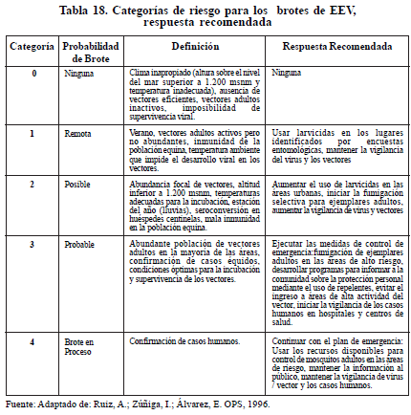
Tabla 3. Categorías de riesgo para los brotes de EEV, definición y respuesta recomendada.

II.12.1 Inmunización
Para efectuar un adecuado control de las epizootias, se deben tomar medidas específicas, las cuales se acompañan de una infraestructura de vigilancia y control de los biológicos utilizados y planes continuos de inmunización a toda la población de équidos susceptibles; esta es la mejor estrategia de prevención y control de EEV, se dirige prioritariamente hacia las áreas de circulación endémica, que por sus características ecológicas son las de mayor riesgo para el desarrollo y presentación de brotes .La intervención inmediata es necesaria para prevenir posibles problemas sanitarios ( 131)

En muchas áreas del continente se ha utilizado la vacuna TC-83, cepa viva atenuada para combatir la enfermedad durante las epizootias y como medida preventiva en zonas no epizoóticas, pero con alto riesgo de infección.
La vacuna TC-83 ha generado una adecuada protección en el 90% en los équidos. La vacuna confiere inmunidad a los 3 o 4 días post-inoculación y los anticuerpos pueden perdurar por dos a tres años, con lo cual se mitiga o controla la principal fuente de virus para los mosquitos y se previenen futuras epizoodemias con las pérdidas económicas que éstas conllevan.

En 1971 en Texas, durante una epizoodemia declarada, la vacunación con virus vivo atenuado TC-83, detuvo el avance de la enfermedad que comenzó en 1969, hacia otras regiones de Estados Unidos. En América Latina el uso de vacunas monovalentes para équidos, elaboradas en embrión de pollo con cepas virulentas de EEV y con inactivantes de primer orden, ha implicado riesgo, ya que con frecuencia contienen virus vivo residual, éste se puede multiplicar en los équidos y originar brotes de EEV. Se cree que varios de dichos brotes, se han originado por el uso de estas vacunas “inactivadas” con formol y que el salto desde el Ecuador a América Central en la epizoodemia de 1969 pudo tener este origen. (17, 136)
La detección de focos animales en México con la variante IE (cepa enzoótica) vacunados con TC-83, además del aisalmiento de la cepa vacunal de mosquitos en el estado de Louisiana, Estados Unidos, pone en duda la efectividad de esta vacuna frente a esta cepa. (17, 131, 137)
Debido a que la infección con este virus es frecuente en los trabajadores de laboratorio,USAMRIID (U.S. Army Medical Research Institute of Infectious Diseases) preparó una vacuna con virus vivo atenuado como un producto experimental, para ser aplicado únicamente a personas altamente expuestas al virus por razones de trabajo y de forma voluntaria; en los vacunados se desarrollan anticuerpos en dos semanas, el 5% de los individuos vacunados presenta fallas en el desarrollo de inmunidad, el 25% de las personas vacunadas está en riesgo de sufrir reacciones postvacunales severas. (61)

JUSTIFICACIÓN

La Encefalitis Equina Venezolana en una enfermedad emergente potencialmente fatal en equinos y humanos en México y el resto de América.
Los brotes de EEV en Chiapas y Oaxaca en la década de 1990, fueron los primeros casos de epizootias de encefalitis equinas en las que se logró aislar una cepa enzoótica, el subtipo IE generalmente no estaba asociado con enfermedad en los equinos (141) , se tenía documentado que el equino no participaba como hospedero amplificador en los ciclos enzoóticos (53) ; el hecho que tres de estos aislamientos se obtuvieron de los cerebros de caballos que habían muerto de encefalitis (CPA201,OAX131, OAX142) , y el otro fue obtenido a partir del suero de un caballo enfermo con viremia (I-290-93), sugiere que esta cepa del VEEV subtipo IE posee al menos algunas de las características fenotípicas normalmente asociadas con las cepas epizoóticas IAB y IC.
A pesar de los recientes esfuerzos por entender la ecología del VEEV en la costa del Pacifico Mexicano, poco se ha hecho en la costa del Golfo de México desde la década de 1960.
Estudios experimentales han evaluado la caracterización clínica y patológica en diferentes modelos animales utilizando las cepas del VEEV subtipo IE aisladas en los brotes de la costa del Pacifico Mexicano sin embargo existe poca información acerca de la descripción clínica y patológica detallada de la cepa IE circulante en la región costera del Golfo de México. (53, 105,121 141)

Es importante describir la patología y curso clínico de la EEV subtipo IE circulante en el Golfo de México, considerada como avirulenta y no está asociada con enfermedad en los equinos, porque no se sabe con certeza si los equinos pueden participar como amplificadores del virus en brotes enzoóticos

HIPÓTESIS

La cepa enzoótica IE del virus de la Encefalitis Equina Venezolana circulante en la región del Golfo de México, produce cambios clínicos y patológicos en los equinos.

OBJETIVOS

V.1 General
Describir las características clínicas y patológicas de la Encefalitis Equina Venezolana subtipo IE, circulante en la región sur de Veracruz en modelos equinos.

2.Específicos
-Registrar signos clínicos y valores hematológicos.
-Detectar la presencia de anticuerpos neutralizantes contra EEV
-Detectar mediante histopatología las lesiones causadas por el VEEV en tejidos equinos.
-Llevar a cabo el aislamiento viral de suero y tejidos equinos.

MATERIALES Y MÉTODOS

VI. 1. Selección y descripción del área de estudio

Estudios recientes (138, Estrada- Franco, J.G.,Unpublished data, 2009.) han demostrado la circulación constante del VEEV mediante serología en una gran variedad de vertebrados, incluyendo equinos, bóvidos, caninos, roedores y humanos, mayormente en la localidad de Minatitlán, Ejido Tacoteno; en esta misma región en el periodo de 2008-2010 se aisló y secuencio el VEEV subtipo IE de hámsters centinelas, equinos y mosquitos. Estos datos corroboran la evidencia de que el VEEV subtipo IE es enzoótico en esta localidad.
El municipio de Minatitlán se encuentra ubicado en el sur del Estado de Veracruz , es un área metropolitana con al menos 160,000 habitantes que es parte de un corredor industrial relacionado con la industria petrolera.
Se encuentra a una altura de 20 metros sobre el nivel del mar. Limita al Norte con Coatzacoalcos, al Noreste con Ixhuatlán del Sureste, al Este con Moloacán, al Sur con el Estado de Oaxaca, al Suroeste con Hidalgotitlán y al Noroeste con Cosoleacaque.

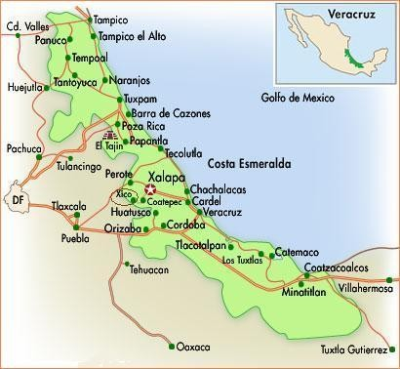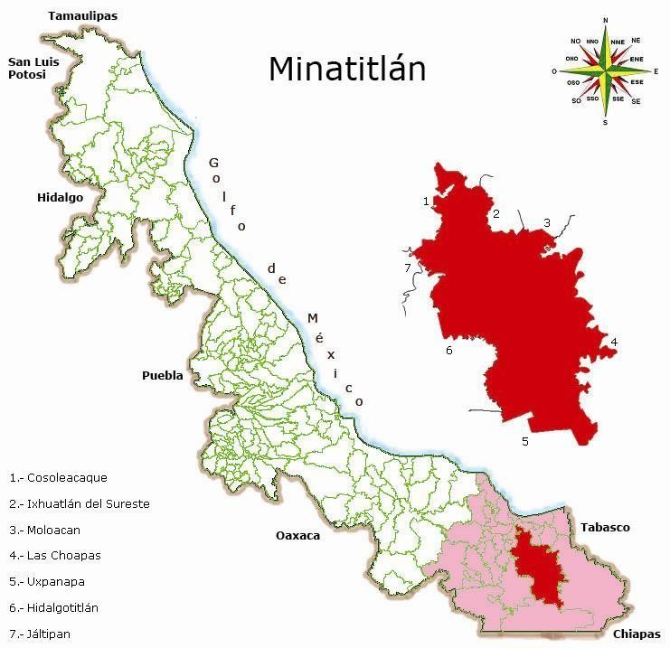
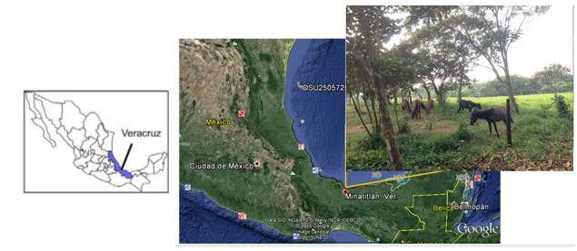

Figura 12 Mapa del área de estudio y fotografías del predio.

La mayor parte de su suelo es de extensas llanuras y bosques tropicales con hábitats de agua dulce, con una abundante red de corrientes fluviales, destacando los ríos Coatzacoalcos, Uxpanapa y Coachapa arroyos, lagunas y pantanos tributarios del río Coatzacoalcos
Tiene una temperatura media anual de 28°C; con lluvias abundantes en verano y principios de otoño; en los meses de mayo y junio se registran las temperaturas más altas, de 42 a 44°C; en invierno, en los meses de enero y febrero principalmente, las temperaturas más bajas no rebasan los 14°C. Presenta diversos subtipos climáticos, determinados por la variación ambiental de la sierra, que produce un efecto de sombra pluviométrica hacia las llanuras del oeste, las laderas este atrapan la humedad proveniente del Golfo de México, por lo que se presentan precipitaciones de 3,000 a 4,000 mm anuales.
Más específicamente el estudio se llevó a cabo en el Ejido Tacoteno (N18°00’27.02’’; O94°31’’0.99’’) que se encuentra a unos cuantos metros del área urbana, la hidrografía está compuesta por humedales y pantanos que son regados por el Rio Coatzacoalcos y sus afluentes. La actividad económica más importante de la zona es la cría extensiva de ganado que se desarrolla en sus grandes praderas. Se pueden encontrar árboles frutales (mango, coco y papaya).

.

Abreviación | Cepa | Localización | Fecha (m/aaaa) | Origen
IE_MX08 | H53 | Tacoteno, | 7-2008 | Hámster
 |  | Minatitlán,
 |  | Veracruz, México
IE_MX08 | H54 | Tacoteno, | 7-2008 | Hámster
 |  | Minatitlán,
 |  | Veracruz, México
IE_MX08 | H55 | Tacoteno, | 7-2008 | Hámster
 |  | Minatitlán,
 |  | Veracruz, México
IE_MX08 | H56 | Tacoteno, | 7-2008 | Hámster
 |  | Minatitlán,
 |  | Veracruz, México
IE_MX08 | H58 | Tacoteno, | 7-2008 | Hámster
 |  | Minatitlán,
 |  | Veracruz, México
IE_MX09 | H60 | Tacoteno, | 9-2009 | Hámster
 |  | Minatitlán,
 |  | Veracruz, México
IE_MX10 | H91 | Tacoteno, | 8-2010 | Hámster
 |  | Minatitlán,
 |  | Veracruz, México
IE_MX10 | H94 | Tacoteno, | 8-2010 | Hámster
 |  | Minatitlán,
 |  | Veracruz, México
IE_MX10 | H95 | Tacoteno, | 8-2010 | Hámster
 |  | Minatitlán,
 |  | Veracruz, México
IE_MX09 | M48 | Tacoteno, | 9-2009 | Cx. nigripalpus
 |  | Minatitlán,
 |  | Veracruz, México
IE_MX09 | M49 | Tacoteno, | 9-2009 | Cq. nigricans
 |  | Minatitlán,
 |  | Veracruz, México
IE_MX09 | M50 | Tacoteno, | 9-2009 | M. titillans
 |  | Minatitlán,
 |  | Veracruz, México
IE_MX09 | M51 | Tacoteno, | 9-2009 | Cx. nigripalpus
 |  | Minatitlán,
 |  | Veracruz, México
IE_MX09 | M54 | Tacoteno, | 9-2009 | Cx. taeniopus
 |  | Minatitlán,
 |  | Veracruz, México

Figura 13 Cepas del VEEV subtipo IE aisladas en el Ejido Tacoteno, Minatitlán, Veracruz en el periodo 2008-2010. Adaptado de Adams et al, 2012.

VI. 2. Animales
Siete equinos hembras (identificados mediante rasurado del anca con números del 1-7) de 24 a 36 meses de edad provenientes de la región central de la República Mexicana, seronegativos a EEV, EEE (Encefalitis Equina del Este) y EEO (Encefalitis Equina del Oeste) fueron utilizados como centinelas para evaluar la patogenicidad del VEEV subtipo IE en modelos equinos durante los meses de agosto y septiembre de 2014, esto se logró mediante la exposición natural a las picaduras de mosquitos.
Dos semanas antes de trasladarlos al estado de Veracruz, a todos los animales se les realizaron conteos de células hemáticas y estudios parasitológicos, así como la evaluación de su estado físico general. Se realizó la colocación quirúrgica de un dispositivo de medición de temperatura (Thermocron iButton) detrás de la última costilla, para poder llevar un registro de la temperatura corporal las 24 horas el día.
(Anexo 1)

Los animales centinelas se colocaron en una pradera cercana a un cuerpo de agua, su movimiento fue restringido atándolos a un árbol para poder evaluar el consumo de alimento y agua, que fue determinado por los valores estándar establecidos. (154)

VI. 3. Registro de signos clínicos

Desde la llegada de los animales se realizó un examen físico general dos veces al día por la mañana y por la tarde, con el objetivo de registrar presencia de signos clínicos relacionados con la EEV como fiebre ondulante, anorexia, descarga nasal, secreción ocular, constipación, examen neurológico general buscando alguna alteración del sistema nervioso central (depresión, nistagmo, hiperacusia, fotofobia, problemas para masticar o deglutir, caminar en círculos, recargar la cabeza sobre objetos, orejas caídas, pedaleo y ataxia). (Anexo 2)
Además se registraba la temperatura rectal con un termómetro digital (Microlife MT 3001), la frecuencia cardiaca, frecuencia respiratoria y sonidos abdominales mediante el uso de estetoscopio (Littmann Lightweight II SE).

VI. 4 Muestras sanguíneas

Diariamente durante la mañana se realizaba la toma de una muestra sanguínea mediante punción de vena yugular. (Aguja BD Flashback)
Empleando tubos con EDTA (BD Vacutainer para análisis de plasma).

VI.4.1 Análisis de muestras sanguíneas

Se llevó a cabo el análisis del hematocrito, la determinación de hemoglobina, el conteo de leucocitos, basófilos, eosinófilos y monocitos, utilizando un analizador automático de hematología (KontrolLab BC-700, DESEGO) y por medio de una cámara hemocitómetro (cámara de Neubauer) para el conteo manual.
También se realizaron extendidos sanguíneos sobre portaobjetos y teñidos con Wright para ser observados en el microscopio óptico. (Carl Zeiss, PrimoStar) (Anexo 3)

VI.5 Muestras serológicas
Una segunda muestra sanguínea colectada por punción de vena yugular. (Aguja BD Flashback) era colectada en tubos (BD Vacutainer para suero con activador de coagulación), después de la separación del suero, una parte se almaceno en viales (cryoclear conical bottom 1.0ml) que eran guardados en un contenedor de nitrógeno líquido a -70 °C (Taylor Wharton CX100 Cryo Express 4.4 lts) para el aislamiento viral y la otra parte era refrigerada a 7 ° C (Mabe, Frigobar 104.77 L) para su análisis serológico.

VI.5.1 Análisis Serológico
Prueba de Neutralización por Reducción de Placas (PRNT por sus siglas en inglés) En una campana de flujo laminar se realizaron diluciones seriadas con Dulbecco's Modified Eagle Medium (DMEM) (ThermoFisher Scientific) con 5% de suero fetal bovino (SFB) (Sigma-Aldrich) desde 1:10 a 1:1024 de cada muestra de suero, previamente inactivados a 56° C por 30 minutos (para inactivar al complemento)
y fueron incubados (Thermo Scientific CO2 incubators) a 37° C por 1 hora con la dilución de trabajo del virus calculado previamente para dar 100 unidades formadoras de placas (UFP) del VEEV subtipo IE cepa 68U201 en el volumen final de la mezcla virus-suero.
Después de la incubación, fueron inoculados 100 µl de la mezcla virus-suero sobre una monocapa confluente de células de riñón de mono verde africano (VERO), previamente sembradas en placas de poliestireno de 12 pocillos (Corning Cell Bind surface standard clear plate) y se incubaron a 37°C durante 1 hr.
A continuación una capa de agarosa (Gibco® low melting point 4% Agarosa Thermo Fisher Scientific) se aplicó a cada pocillo y se incubó a 37° C durante 48 horas antes de ser fijado en formalina al 10% (Sigma-Aldrich) y se tiñó con 20 % metanol / 0.25
% de cristal violeta.
Para cada suero se contó el número de placas virales, los titulos PRNT80 se determinaron de acuerdo a la dilución que reduce las placas al 80% y resultado de las cantidades no neutralizables. Todos los sueros se procesaron por duplicado y el promedio de los títulos fue el titulo definitivo.

VI.5.1.b Aislamiento viral

Una parte del suero recolectado diariamente se almaceno en viales (cryoclear conical bottom 1.0ml) y fue utilizado para aislamiento viral.
Diluciones de 1:5, 1:10 y 1:100 se añadieron a frascos de 25 cm 2 que contenían células VERO de 72 hrs. Se permitió que el inoculo se absorbiera en las células durante una hora a 37°C. Posteriormente el inoculo era desechado y se añadía 10 ml de Medio Mínimo Escencial (Minimum Essential Media, Thermo Fisher Scientific) con 2% de suero de ternera. Los frascos se incubaron durante 5-6 dias a 37°C y fueron examinados diariamente buscando el efecto citopático (CPE por sus siglas en ingles). Si transcurridos 6 días después de la incubación no se observaba CPE, las muestras eran pasadas dos veces más antes de declarar la muestra negativa de aislamiento viral.

6 Estudios Histopatológicos.

Tres equinos fueron eutanasiados de acuerdo a la Norma Oficial Mexicana
NOM-033-SAG/ZOO-2014, “Métodos para dar muerte a los animales domésticos y silvestres (antes NOM-033-Z00-1995, Sacrificio Humanitario de los Animales Domésticos y Silvestres)
Para el procedimiento de eutanasia primero se inmovilizo a los animales y se indujo la tranquilizarían administrando xilacina por vía intramuscular a una dosis de
12.2 mg/kg de peso.
Transcurridos 10 minutos se colocó un catéter en la vena yugular (catéter no. 14) para administrar el anestésico derivado de ácido barbitúrico (pentobarbital) a una dosis de 150 mg/kg de peso.
Se realizó la necropsia con todas las medidas de bioseguridad necesarias (Anexo 4) y se tomaron muestras de materia gris y blanca de la porción anterior, media y posterior del cerebro, la médula oblongada y distintas porciones de la médula espinal así como corazón, pulmones, bazo, nódulos linfáticos e hígado.

Los tejidos fueron depositados en viales junto con un crioprotector (Tissue Tek
O.C.T. Embedding Compound) y almacenados en nitrógeno líquido para su posterior procesamiento. Antes de procesarse los tejidos se descongelan en hielo, se pesan y se agregan 600 µl de DMEM con un 2% de suero bovino fetal. Posteriormente las muestras se homogenizaron con el kit Quiagen Tissue Lyser II por 5 minutos a 26 p/sec y se centrifugan por 3 minutos a 12000 rpm para separar el medio del macerado. Finalmente se toman 50 µl y se distribuyen en monocapas de células Vero para incubar y observar efecto citopático (CPE) y determinar la presencia del virus en el tejido.
A su vez muestras de tejido <5 mm de grosor se fijaron en formalina buferada al 10% y se procesaron por métodos de rutina de fijación en parafina. Las muestras se tiñeron con hematoxilina y eosina, para detectar cambios en los tejidos, derivados de la replicación viral.

VI.7 Análisis estadístico
Para el análisis de los valores hematológicos se utilizó una prueba de T Student para muestras independientes. (Software Statistica).

RESULTADOS

El equino 1 presentó un conteo de glóbulos blancos elevado los primeros cinco días que llegó a Minatitlán, los neutrófilos en banda se mantuvieron elevados durante 18 días, debido probablemente a la inflamación y la acumulación de pus en la herida quirúrgica del dispositivo medidor de temperatura. El valor de los eosinófilos presento un aumento, probablemente debido a una reacción alérgica o dermatosis derivada de las picaduras de mosquitos. En cuanto a la formula roja el conteo de glóbulos rojos, hemoglobina y el hematocrito se vieron disminuidos hasta el final del trabajo experimental. Hasta el día 10, el animal presento secreción nasal, postración, ataxia y ligero nistagmo unilateral derecho. El equino presento títulos de anticuerpos a partir del día 12, coincidiendo con el aumento en el porcentaje de linfocitos, aumento de la temperatura corporal, anorexia, secreción nasal, secreción ocular, postración, pedaleo y nistagmo unilateral derecho. A partir del día 16, el animal presento depresión, anorexia y los signos neurológicos como nistagmos bilateral, ataxia, pedaleo eran más severos, por lo que se tomó la decisión de eutanasiarlo el día 22 de la fase experimental. Se tomaron muestras de tejido para análisis histopatológico y para aislamiento viral.
Fue posible realizar el aislamiento viral de la medula espinal, mediante la observación del efecto citopático en monocapas de células VERO. Durante la necropsia no se observaron lesiones macroscópicas. Las lesiones microscópicas que se observaron en cerebro fueron infiltración linfocitaria perivascular difusa, degeneración neuronal, edema y hemorragias multifocales, el cerebelo se encontraba ligeramente hemorrágico, con necrosis de células de Purkinje e infiltración linfocitaria perivascular. En la médula espinal se observó degeneración mielínica y hemorragias focales. (figura 14) En los demás órganos no se encontraron cambios histopatológicos.

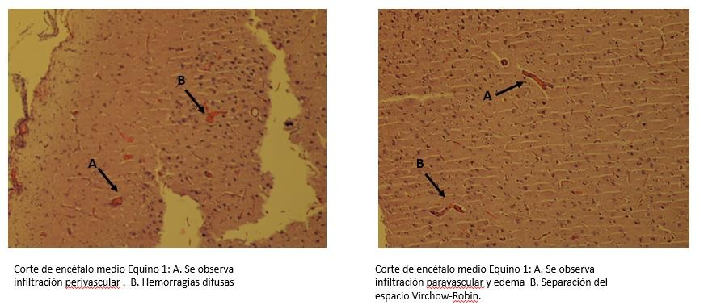

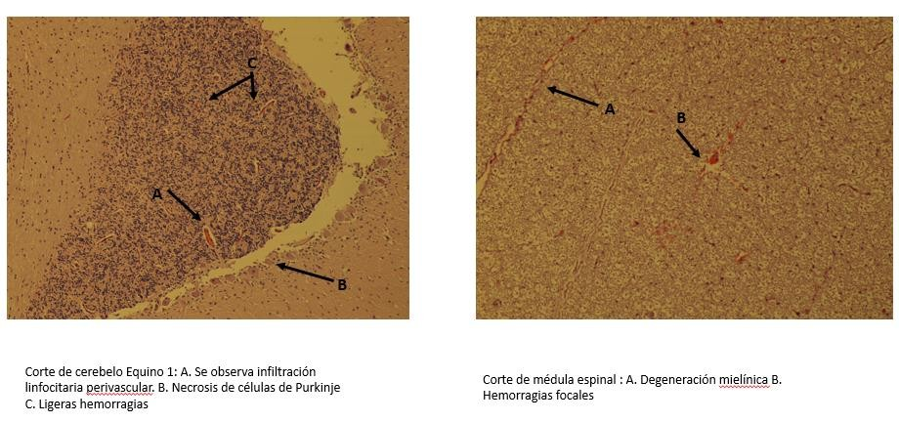

Figura 14. Lesiones histopatológicas en cerebro y médula espinal del Equino 1. Tinción HE.10 X

El equino 2 presentó un conteo de leucocitos elevado los días 14 al 17, los neutrófilos en banda se mantuvieron elevados durante los 20 días del experimento, debido probablemente a la inflamación y la acumulación de pus en la herida quirúrgica del dispositivo medidor de temperatura. El valor de los eosinófilos y basófilos se mantuvo dentro de los parámetros normales. En cuanto a la formula roja el conteo de glóbulos rojos, hemoglobina y el hematocrito se vieron disminuidos durante todo el experimento. El equino presento títulos de anticuerpos a partir del día 8, hasta el día 20, coincidiendo con el aumento de la temperatura corporal. A partir del día 12, presento diarrea y postración. El día 16 se registró el titulo más alto (640). Fue eutanasiado el día 22 del experimento. Se tomaron muestras de tejido para aislamiento viral.
Fue posible aislar el virus de la muestra de suero del día 4 del experimento.

Fue posible realizar el aislamiento viral del encéfalo anterior, medio y de la médula espinal, mediante la observación del efecto citopático en monocapas de células Vero.
El animal numero 3 a su llegada al ejido Tacoteno, presento un ligero cuadro de anorexia, que coincidió con la presencia de fiebre, un aumento en el conteo de neutrófilos en banda y de los eosinófilos, en días posteriores estos valores, se restablecieron y volvieron a encontrarse en los parámetros establecidos. Al igual que los equinos 1 y 2, los glóbulos rojos, la hemoglobina y el hematocrito, se encontraban por debajo de los valores normales. El día 9 el animal presento un título bajo de anticuerpos (20) que mantuvo hasta el final de la etapa experimental. Fue posible aislar el virus del suero del equino en los días 5,7 y 8.
El equino número 4 presentó un aumento en el conteo de leucocitos, más específicamente de linfocitos y neutrófilos en banda, que coincidió con la presencia de fiebre y diarrea, los primeros seis días de su llegada al predio. Los valores de eosinófilos y basófilos se encontraron dentro de los parámetros normales durante todo el experimento. En los días 11-13 el animal presento un ligero cuadro de constipación, que mejore a partir del día 15.
La fiebre fue intermitente durante el resto de los días, llegando hasta los 40 °C.

A partir del día 10 el equino comenzó a presentar títulos, los cuales aumentaron para el día 17, presentando valores de 80 y 160. El virus fue aislado del suero el día 7 de la etapa experimental.
El equino número 5 presento fiebre desde el día 1 de la fase experimental, se mostraba decaído y al día 5 comenzó con diarrea y secreción ocular bilateral, que se extendió hasta el día 10, coincidiendo con una leucocitosis, específicamente un aumento de los neutrófilos en banda. Desde el día 7 al 11 presento un título de 20, posteriormente se registró título de 40 (días 12 al 17) y 160 (días 18 al 20). Del día 17 al 20 el animal se encontraba postrado la mayor parte del día y solo se ponía de pie para alimentarse o tomar agua, sin embargo para el día 21, se levantó y se mostró de mejor ánimo.
El Equino numero 6 presento leucocitosis y fiebre desde su llegada al predio hasta el final de la etapa experimental, al igual que una disminución en los eritrocitos, la hemoglobina y el hematocrito. A partir del día 7 su consumo de agua se vio disminuido considerablemente, por lo que se le tuvo que suministrar agua con una jeringa directamente. La adipsia continuó hasta el final de la etapa experimental, a partir del día 13 comenzó a presentarse junto con disfagia y fotofobia y en el día 14 presentó también anorexia y secreción ocular. El animal presento títulos muy bajos
(20) los días 17 al 20.
En el día 17, los signos neurológicos se acentuaron, presentando ataxia, tambaleo y vueltas en círculos. El estado del animal no mejoro, por lo que se tomó la decisión de eutanasiarlo. Se obtuvieron muestras de tejidos del sistema nervioso central y periférico, así como de nódulos linfáticos, corazón, bazo e hígado.
Fue posible observar daño citopático en cultivos de células Vero, empleando las muestras de encéfalo anterior, encéfalo posterior, cerebelo y médula espinal.
El equino numero 7 presento diarrea el primer día que llego al predio, del día 2 al 5 presento diarrea, postración y fiebre. A partir del día 6 el animal no presento ningún signo clínico, en el hemograma se registró elevación en el conteo de neutrófilos en banda y disminución de los glóbulos rojos, hemoglobina y hematocrito, desde el día 1 hasta el día 20. Del día 8 en adelante el animal presento títulos de anticuerpos: de 20 (días 8,9 y 10), 40 (días 11 y 12), 160 (días 15 al 17) y 320 (días 16-20).

Se realizó un análisis estadístico de los valores hematológicos de los siete equinos a lo largo de los 20 días de la etapa experimental, empleando una prueba de T de Student para determinar si existen diferencias significativas (p ≤ 0.05) entre cada variable. Los resultados se muestran en las siguientes figuras: (Tabla 4, Gráfico 1)

 | 1 | 2 | 3 | 4 | 5 | 6 | 7
1 |  | Existen diferencias significativas p=0.009 en el conteo de basófilos. | Existen diferencias significativas p=0.006 en el conteo de basófilos. | Existen diferencias significativas p=0.03 en el conteo de basófilos. | Existen diferencias significativas p=0.02 en el conteo de basófilos. | Existen diferencias significativas p=0.04 en el conteo de basófilos. | Existen diferencias significativas p=0.01 en el conteo de basófilos.
2 |  |  | Existen diferencias significativas p=0.01 en el conteo de basófilos. | Existen diferencias significativas p=0.02 en el conteo de basófilos. | Existen diferencias significativas p=0.01 en el conteo de basófilos. | Existen diferencias significativas p=0.03 en el conteo de basófilos. | Existen diferencias significativas p=0.006 en el conteo de basófilos.
3 |  |  |  | Existen diferencias significativas p=0.04 en el conteo de basófilos. | Existen diferencias significativas p=0.03 en el conteo de  basófilos y p= 0.02 en el valor de hemoglobina. | Existen diferencias significativas p=0.03 en el conteo de  basófilos y p= 0.02 en el conteo de eritrocitos. | Existen diferencias significativas p=0.02 en el conteo de  basófilos y p= 0.005 en el valor de temperatura.
4 |  |  |  |  | Existen diferencias significativas p=0.01 en el conteo de basófilos. | Existen diferencias significativas p=0.009 en el conteo de basófilos y p= 0.02 en el conteo de eritrocitos. | Existen diferencias significativas p=0.02 en el conteo de  basófilos y p= 0.001 en el conteo de eritrocitos.
5 |  |  |  |  |  | Existen diferencias significativas p=0.02 en el conteo de basófilos. | Existen diferencias significativas p=0.01 en el conteo de basófilos.
6 |  |  |  |  |  |  | Existen diferencias significativas p=0.03 en el conteo de basófilos y p= 0.02 en el conteo de eritrocitos

Tabla 4. Resultados de la prueba de T student.

Basophils counts
0.4
0.3
0.2
0.1
0
1 2 3 4 5 6 7 8 9 10 11 12 13 14 15 16 17 18 19 20
Equine 1
Equine 5
Equine 2
Equine 6
Equine 3
Equine 7
Equine 4
Lymphocytes counts
10
5
0
1 2 3 4 5 6 7 8 9 10 11 12 13 14 15 16 17 18 19 20
Equine 1
Equine 5
Equine 2
Equine 6
Equine 3
Equine 7
Equine 4
Leukocyte counts
30

20

10

0
1 2 3 4 5 6 7 8 9 10 11 12 13 14 15 16 17 18 19 20
Equine 1
Equine 5
Equine 2
Equine 6
Equine 3
Equine 7
Equine 4
Eosinophils counts
8
6
4
2
0
1 2 3 4 5 6 7 8 9 10 11 12 13 14 15 16 17 18 19 20
Equine 1
Equine 5
Equine 2
Equine 6
Equine 3
Equine 7
Equine 4

Figura 15. Análisis estadístico de los valores hematológicos obtenidos de los siete equinos durante los 20 días de la fase experimental. En el análisis se observaron diferencias significativas solamente en el valor de los basófilos, sin embargo estos valores se encontraban dentro de los parámetros normales de la especie (0-0.3, Manual Merck). Particularmente se observó una tendencia al límite máximo en dos equinos (4 y 6) en el día 4 y 18 respectivamente.
Neutrophils band counts
8
6
4
2
0
1 2 3 4 5 6 7 8 9 10 11 12 13 14 15 16 17 18 19 20
Equine 1
Equine 5
Equine 2
Equine 6
Equine 3
Equine 7
Equine 4
Segmented Neutrophils counts
15

10

5

0
1 2 3 4 5 6 7 8 9 10 11 12 13 14 15 16 17 18 19 20
Equine 1
Equine 5
Equine 2
Equine 6
Equine 3
Equine 7
Equine 4

Figura 16. Muestra las temperaturas promedio de los siete equinos; la aparición de anticuerpo neutralizantes (A) y el aislamiento del virus en suero (V),

Equino 1
42
41
40
39
38 A
37
36

43
42
41
40
39
38 V
37
36

Equino 2

A

1 2 3 4 5 6 7 8 9 10 11 12 13 14 15 16 17 18 19 20 21 1 2 3 4 5 6 7 8 9 10 11 12 13 14 15 16 17 18 19 20 21
41
V
40

39

38
A
37
1 2 3 4 5 6 7 8 9 10 11 12 13 14 15 16 17 18 19 20 21
1 2 3 4 5 6 7 8 9 101112131415161718192021
A
41
40
39
38
A
37
Temperatura ° Celsius

40.5
40
39.5
39
38.5
38
37.5
37
Equino 3
V
A
Equino 4

Equino 5
42
Equino 6
40
39
38
37
36
35
1 2 3 4 5 6 7 8 9 10 11 12 13 14 15 16 17 18 19 20 21

1 2 3 4 5 6 7 8 9 10 11 12 13 14 15 16 17 18 19 20 21

Equino 7
41
40
39
A

38
37

1 2 3 4 5 6 7 8 9 10 11 12 13 14 15 16 17 18 19 20 21


Días pos exposición

DISCUSIÓN

La actividad de la EEV en México se conoció desde 1962 cuando ocurrió un brote de encefalitis en seres humanos en Champotón Campeche, donde un total de 13 casos humanos fueron detectados por serología; cinco pacientes murieron (38% de fatalidad) y tres presentaron secuelas neurológicas. (138,139)
Estudios realizados entre 1962-1964 en el sureste de la costa del Golfo, que incluían los estados de Quintana Roo, Yucatán, Tabasco y Veracruz, identificaron seropositividad para EEV en humanos del 3% de 770 individuos muestreados.
Posteriormente el virus fue aislado por Scherer y colaboradores en 1963 en mosquitos y hámsters centinelas en la costa del Golfo de México en Sontecomapan al sur del Veracruz; la cepa aislada fue del subtipo IE.
En 1965 se reportó la muerte de una persona asociada con el subtipo IE del VEEV en la comunidad de Jáltipan, Veracruz.
Hasta entonces el subtipo IE del VEEV se había considerado avirulento para los equinos basado en infecciones experimentales de caballos con cepas IE aisladas en México y Nicaragua en 1960 y en la observación de caballos y burros infectados naturalmente en México. (141)
Sin embargo en 1966, un brote encefalitis equina, consistente con etiología viral de EEV que ocurrió en la costa noroeste de Tamaulipas fue atribuida al subtipo IE del VEEV, pero no existen aislados virales de ese brote para caracterización serológica o genética; durante la epizootia se reportaron 1,000 animales con encefalitis y 300 muertes. (53, 105, 140, 141, 143, 144)
Entre 1973 y 1992 no existieron reportes de brotes de EEV, lo que llevo a la especulación de que las cepas epizoóticas del VEEV se habían extinguido. Sin embargo a principios y mediados de la década de 1990s, se presentó actividad reemergente del VEEV en el sureste mexicano, Venezuela y Colombia, lo que recalco la continua amenaza del VEEV en el continente Americano.
En junio de 1993, se reportaron cuadros neurológicos en equinos del municipio de Mapastepec, Chiapas. Se tomaron muestras de encéfalo para poder realizar el aislamiento viral. Además se incrementó la vigilancia con visitas a ranchos vecinos

y se inició un rastreo intensivo, encontrándose antecedentes de equinos con un cuadro de tipo nervioso y mortalidad durante este mes.
El 25 de julio se reportó el último caso de este brote y hasta esta fecha se acumularon 61 focos en 8 municipios de la costa de Chiapas localizándose el 71% de los casos en los municipios de Mapastepec y Pijijiapan, con un total de 63 equinos muertos y 132 enfermos en los predios afectados. (95, 139, 148)
Una segunda epizootia equina ocurrió en el estado adyacente de Oaxaca en 1996, involucrando 32 animales (incluyendo 12 muertes). Estudios epidemiológicos y serológicos iniciales señalaron el VEEV como el agente etiológico causante. El subtipo IE fue aislado en dos animales.
Esta fue la primera evidencia contundente de una epizootia de EEV asociada al subtipo enzoótico IE, sugiriendo que la cepa IE posee al menos una de las características fenotípicas que normalmente están asociadas con las cepas epizoóticas IAB y IC. La alta similitud en las secuencias observadas entre las cepas IE del VEEV aisladas en las epizootias de Chiapas y Oaxaca y las cepas IE que han sido aisladas en las regiones vecinas de México y Guatemala sugieren que, o bien la virulencia en los equinos de estas cepas no había sido detectada en estudios anteriores o que los sutiles cambios genéticos son suficientes para incrementar la virulencia en los equinos significativamente. (95,96)
En estudios previos ha sido reportada la enfermedad clínica en equinos, asociada con el subtipo IE del VEEV, sin embargo no se había registrado a detalle, los valores hematológicos, temperatura, signos clínicos y lesiones histopatológicas. (105,130, 138,139, 141)

Los equinos son excelentes hospederos amplificadores en el ciclo de transmisión del VEEV, debido a los niveles altos de viremia que presenta, combinados con la alta atracción de mosquitos vectores potenciales.

Los resultados de esta investigación muestran que los equinos si desarrollaron una enfermedad clínica consistente, en Minatitlán, Veracruz, durante agosto de 2014. Aunque estos equinos fueron observados desde el punto de vista clínico, seguido de la infección natural de EEV, la producción de anticuerpos y los signos clínicos

que se presentaron, incluyendo los valores hematológicos, se asimilan a aquellos descritos en estudios de infecciones experimentales y naturales con cepas del subtipo IE. (105, 121, 130, 141)
En un estudio realizado en el municipio de Sontecomapan, Veracruz en 1965, querían demostrar la circulación viral en la región, al mismo tiempo que evaluaron la patología en los equinos expuestos naturalmente a la infección, el total de los seis animales se infectaron, y desarrollaron anticuerpos hemoaglutinantes (HI), neutralizantes (N) y de fijación del complemento (FC) para EEV entre 6-22 días después del inicio de la exposición. Solo uno de los animales presento signos clínicos neurológicos y murió. Algunos presentaron fiebre intermitente que coincidió con la detección de la viremia en suero, sin embargo, todos se recuperaron. (141) Durante este estudio no se realizó aislamiento viral en suero o en tejidos.

En otro estudio realizado en 1973, previo a la epizootia/epidemia de finales de los 60s principios de los 70s, se infectaron experimentalmente 32 equinos con cepas epizoóticas y enzoóticas del VEEV para determinar la patogenicidad y los patrones de producción de anticuerpos específicos de cada cepa. Las cepas enzoóticas ocasionaron fiebre y leucopenia en 16 caballos que posteriormente desarrollaron cantidades moderadas de anticuerpos HI, N y FC. En contraste los 16 caballos infectados con las cepas epizoóticas del VEEV, mostraron fiebre, leucopenia severa, hematocrito disminuido y signos de encefalitis, viremia más severa, los sobrevivientes presentaron grandes cantidades de anticuerpos N, entre el quinto y sexto día, cuando la viremia termino y la encefalitis clínica comenzó. (105)
Un estudio se llevó a cabo durante los brotes del Pacifico Mexicano (1993-1996), se analizaron los aislados obtenidos durante los brotes (93-42124, ISET-Chi93, Oax131, and Oax142) mostraron mediante inmunofluorescencia indirecta, inhibición de la hemaglutinación, ELISA y secuenciamiento de nucleótidos, que se trataba del VEEV, que anteriormente había sido descrito como avirulento en los equinos. La caracterización genética y el análisis filogenético indicaron que los virus de los brotes eran idénticos o muy parecidos entre ellos y que estaban estrechamente relacionados con las cepas aisladas de Guatemala y la costa del Golfo de México

(68U201) en un estudio de neutralización por reducción de placas, el suero colectado de equinos sanos de los estado de Chiapas y Oaxaca reaccionaron mejor al aislado 93-42124 que con el aislado IE de Guatemala (68U201), sugiriendo que sutiles cambios genéticos pudieron alterar los dominios de neutralización. No está claro si estos cambios pueden influir en la virulencia en los equinos. (95)
En 2003 se llevó a cabo un estudio para evaluar el papel de los equinos como hospederos amplificadores durante las epizootias de 1993 y 1996 del Pacifico Mexicano, se infectaron experimentalmente 10 equinos utilizando cuatro aislados diferentes. La mayoría de los caballos mostraron signología leve y una viremia baja. La enfermedad neurológica solo se desarrolló en uno de los animales, la examinación histopatológica del cerebro mostro infiltración linfocitaria en las meninges, acumulación de linfocítica perivascular y encefalitis focal. Tres animales mostraron meningoencefalitis moderada sin enfermedad clínica. El ARN viral fue detectado en el cerebro de la mayoría de los animales entre los días 12-14 después de la infección. Estos datos sugieren que la duración y el alcance de los brotes de las epizootias mexicanas de 1993 y 1996 estuvieron limitados por la falta de amplificación en los equinos, característica de brotes más extensivos de EEV. Estos brotes pudieron ser el resultado de la circulación de una cepa neurotrópica subtipo IE más agresiva o por el aumento en la transmisión a los equinos, debido a la amplificación en otros hospederos vertebrados o transmisión por mosquitos vectores más competentes. (139)

Más tarde se llevaron a cabo otros estudios que reportaron los hallazgos serológicos en la región de la costa del Golfo de México entre 2001-2010. Se realizaron estudios filogenéticos en las cepas aisladas para determinar si existían cambios genéticos sustanciales en el VEEV desde 1960.
Basado en los resultados de este estudio se pudo determinar que el linaje del Golfo de México tiene una circulación activa en esta región, incluyendo el noreste del estado de Tamaulipas.
Durante este periodo se realizaron cerca de 25 aislados en diferentes especies (equinos, hámsters y mosquitos).

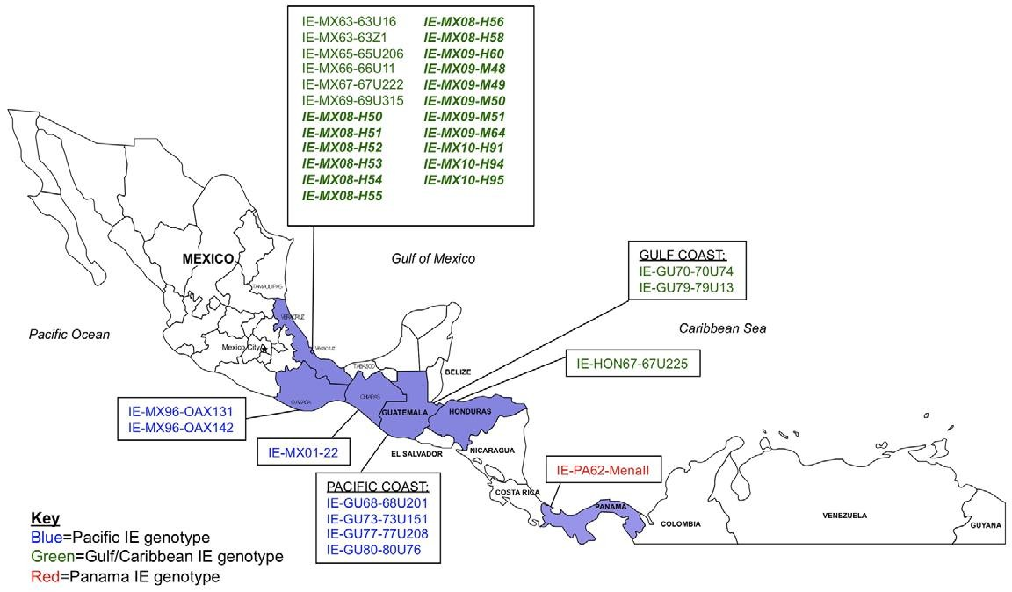
Figura 17 Distribución geográfica del VEEV subtipo IE. Basado en análisis filogenéticos de estas cepas, los genotipos del Pacifico están representados en azul, mientras que los genotipos del Golfo y Caribe están en color verde, y los genotipos de Panamá en color rojo.
(138, 139)

En un estudio más reciente en la región de Minatitlán, Veracruz, los equinos fueron expuestos de manera natural a la infección de EEV (Estrada- Franco, J.G., Unpublished data, 2009), uno de 5 animales murió con signos neurológicos graves (ataxia, pedaleo, incoordinación), sin embargo no fue posible realizar la necropsia y no se obtuvieron muestras de ningún tejido.
Durante esa ocasión fue posible aislar el virus de los equinos, así como de hámsters colocados como carnada en trampas Trinidad y mosquitos recolectados en estas mismas trampas. El aislado se secuencio y se determinó que era diferente de los aislados hechos con anterioridad en la región, se denominó MEX-MINAT-2008.
Los siete equinos en el presente estudio presentaron anticuerpos neutralizantes desde entre los días 8-15, que iban desde 20 hasta 140.
En el presente estudio dos de los siete equinos (1 y 6) presentaron signos neurológicos severos, que incluían ataxia, nistagmo, pedaleo, vueltas en círculo, disfagia y salivación, sin embargo ninguno de los animales murió, fueron eutanasiados.

El animal 2 no presento signos neurológicos de ningún tipo, sin embargo fue posible aislar el virus del encéfalo y de la médula espinal, lo que nos indica que en caso de esta cepa enzoótica es posible que el animal adquiera la infección, se replique en nódulos linfáticos y llegue hasta el encéfalo, sin producir daños en el sistema nervioso.
Es de llamar la atención que en los siete equinos los valores de glóbulos rojos, hemoglobina y hematocrito estuvieron disminuidos prácticamente durante toda la etapa experimental. Esta alteración en los valores del hemograma había sido reportada previamente en infecciones experimentales de equinos con cepas epizoóticas. (95)
La neutrofilia generalizada de los siete animales, fue causada probablemente por una infección cutánea en el área de la colocación del dispositivo medidor de temperatura, aunada a la presencia de moscas.
En 2014, cinco años después del último estudio realizado en Minatitlán, es posible afirmar que el VEEV subtipo IE, se encuentra en circulación constante, que si bien los equinos nos son considerados como amplificadores principales en el ciclo selvático de las cepas enzoóticas, si desarrollan una enfermedad clínica, y montan una respuesta neutralizante contra el VEEV.

CONCLUSIÓN

La EEV continúa siendo una amenaza constante para la salud pública y animal en el continente americano, el presente estudio muestra la circulación y la transmisión enzoótica del VEEV en una región conurbada del estado de Veracruz.
Si tomamos en cuenta que las cepas epizoóticas tienen el potencial de surgir de una cepa enzoótica, y que estas generalmente no son diagnosticadas correctamente por falta de infraestructura de los servicios de salud. Además de la movilización constante de individuos virémicos debido a la comercialización y el turismo, subrayan una urgente necesidad de que los formuladores de políticas de salud pública de México y EE.UU., así como a la comunidad científica continúen desarrollando estrategias para la prevención y el control de la EEV, es la unificación de los esfuerzos de los diferentes sectores del nivel público y del privado, mediante el trabajo interdisciplinario, la coordinación y cooperación en el ámbito nacional y en el internacional.
Son varios los aspectos que se deben reforzar, estos tienen que ver con la generación de conocimiento, mediante un programa de investigación estratégica que abarque los agentes, los vectores y reservorios, los sistemas de información y vigilancia epidemiológica.
Se deben tener bien identificados todos los elementos involucrados en los ciclos de transmisión viral, los hospederos amplificadores y los vectores transmisores. Tanto el equino como el humano son hospederos incidentales, que se infectan el entrar en ecosistemas en donde se encuentra la circulación viral.
Es importante mantener a la población informada acerca de la enfermedad y sus posibles maneras de prevención, los organismos de control deberán promover espacios para la discusión, e implementar estrategias eficaces en materia de educación sanitaria, dirigidas hacia comunidad según sus características culturales y nivel educativo.
La vigilancia epidemiológica del VEEV comprende el monitoreo de la actividad vírica, las poblaciones de vectores, las infecciones en huéspedes vertebrados, los

casos en seres humanos, el clima y otros factores, para poder detectar o predecir cambios en la dinámica de transmisión de los agentes víricos.
Los programas de vigilancia deben centrar sus actividades en las zonas de mayor concentración de equinos, cercanas a los centros urbanos, o en los focos enzoóticos que ya han sido reportados previamente, como es el caso de Minatitlán, específicamente el Ejido Tacoteno, en el que se ha reportado la circulación de VEEV subtipo IE desde 2008.
Estudios complementarios para secuenciar los aislados obtenidos durante el trabajo de investigación son necesarios para determinar si se trata de las mismas cepas que se han aislado previamente en la región o estamos tratando con una nueva cepa. Así mismo es necesario conducir un experimento para evaluar la patogenicidad del VEEV en equinos, en condiciones controladas, para minimizar el impacto de los factores externos y de esta forma obtener datos más concisos.
Sin embargo con todos los elementos obtenidos en el presente estudio se puede concluir que la cepa zontica subtipo IE circulante en el Golfo de México, si produce enfermedad en los equinos. Es importante tener caracterizada la enfermedad causada por el VEEV subtipo IE porque es el indicador más común de la inminencia de un brote de encefalitis equina es la aparición de casos clínicos en estos animales. Al ser amplificadores muy eficientes del virus, tienen niveles de viremia muy altos, lo que propicia un aumento en la transmisión de la enfermedad.

REFERENCIAS
1

- Weaver, S.C.,Winegar, R.,Mangerb, I. D. y Forrester, N.L.: Alphaviruses: Population genetics and determinants of emergence Antiviral Res.,94: 242–257, 2012.

- Beck CE, Wyckoff RW. Venezuelan Equine Encephalomyelitis. Science. 1938 Dec 2; 88(2292):530.

- Shan, M. S. y Giltner, L.T.: Equine Encephalomyelitis studies cross immunity test between Eastern and Western tupes of virus. Jour. Vet. Med. Ass. Amer., 39:764-772, 1935.

- Kubes, V. y Ríos, F.: Datos preliminares sobre el agente etiológico de la Encefalitis Infecciosa de los Equinos en Venezuela. Publicación de la Dirección de Ganadería. Ministerio de Agricultura y Cría. Caracas, Venezuela, 1938.

- Kubes, V. y Diamante, A.: Estudios de inmunidad cruzada entre el Virus de la Encefalitis Equina Venezolana y los virus de Encefalomielitis del este, oeste y argentino. Bol. Inst. Inv. Vet. 1: 49-72,1941.

- Kubes, V. y Ríos, F.: Preliminary data in the etiology agent of infectious encephalomyelitis of equine in Venezuela, Science, 90:20,1939.

- Kubes, V.: La peste loca de las bestias, sus manifestaciones, tratamiento y prevención. Publicación de la Dirección de Ganadería. Ministerio de Agricultura y Cría. Caracas, Venezuela,1936.

- Kubes, V. y Ríos, F.: The causative agent of infectious equine encephalomyelitis en Venezuela. Science, 90:20- 21,1939.

- De Mucha- Macías, J.: Infecciones por Arbovirus. Gaceta Médica de México, XCIII: 415-420,1963.

- De Mucha- Macías, J. y Sánchez Spíndola, I y Campillo Sainz, C.: Venezuelan Equine Encephalomyelitis antibodies in human beings of Southeastern Mexico. Am. J. Trop. Med. Hyg. 15:364-368, 1966.

- Trapido, H.: Geographic distribution and ecological setting. En, Proceedings of the workshop-symposium on Venezuelan Encephalitis Virus. Washington, D. C., September, 1971 (Pan American Health Organization, Scientific, Publication No. 243), pp. 302-312, 1972.

- Correa, G. P.: Encefalitis Equina de Venezuela, Boletín del Instituto Nacional de Investigaciones Pecuarias, 1972.

- Gilgard, R.T.: Clinical study of Venezuelan Equine Encephalomylietis Virus in Trinidad, Jour. Amer. Vet. Ass. 54: 266-277,1945

- Young, N.A. y Johnson, K.M.: Viruses of the Venezuelan Equine Encephalomyelitis complex: infection
and cross- challenge of rodents with VEE, Mucambo and Pixuna viruses. Am. J. Trop. Med. Hyg., 18:280-289,1969.

- .De Mucha- Macías, J. y Sánchez Spíndola, I.:Two human cases of laboratory infection with Mucambo virus. Am. J. Trop. Med. Hyg., 14:471-478, 1965.

- De Mucha Macías, J. y Morilla González, A.: Encefalitis Equina de Venezuela, Estudio de una cepa aislada en México. Rev. Invest. Salud Públ. (Méx.)., XXVII: 85- 110,1967.

17. Acha, P., Szyfres, B.: Zoonosis y Enfermedades Transmisibles comunes al hombre y los animales. OPS, Publ. Científica No. 503, 2ª Ed., 1986.

18 Murphy, A.F. y Harrison, A.K.: The virus: morphology and morphogenesis. En Proceedings of the workshop- symposium on Venezuelan Encephalitis Virus. Washington, D. C., September, 1971 (Pan American Health Organization, Scientific, Publication No. 243),28- 39,1972.

- Groot, H.: Estudio sobre virus transmitidos por artópodos en Colmbia. Rev. Acad. Colom. Cien. Exac. Nat., 7: 3-23, 1964

- Casals, J.: Arbovirus infections. En Serological Epidemiology. Editado por J. R. Paul y C. White, Academic Press, New York y Londres., pp 99-117, 1973.

- Froeschle, J. E. y Reeves, W. C.: Serologic epidemiology of Western Equine ans St. Louis encephalitis virus infection in California. II. Analysis of inapparent infections in residents of an endemic área. Am. J. Epidemiol.,81: 44-51, 1965.

- Jahrling, P.B., Hesse, R.A. y Metzger, J.F.: Radioimmunoassay for quantitation of antibodies to alphaviruses with staphylococcal protein. A. J. Clin. Micorbiol., 8: 54-60, 1978.

- Bowen, G. S.: Human Disease: USA. En Proceedings of the workshop-symposium on Venezuelan Encephalitis Virus. Washington, D. C., September, 1971 (Pan American Health Organization, Scientific, Publication No. 243),231-234,1972.

- Bowen, G. S. y Calisher, H. C.: Virological and serological studies of Venezuelan Equine Encephalomyelitis in humans. J. Clin. Microbiol., 4;22-27, 1976.

- Groot, H.: Estudio sobre virus transmitidos por artópodos en Colmbia. Rev. Acad. Colom. Cien. Exac. Nat., 7: 3-23, 1964

- Dietz, W.H., Alvarez, O., Martin, D.H., Walton, T.E., Ackerman, L.J. y Johnson, K.M.: Enzootic and epizootic

Venezuelan Equine Encephalomyelitis Virus in horses infected by peropheral and intrathecal routes. J. Infect. Dis., 137:227-237,1978.

- Justines, G., Sucre, H. y Alvarez, O.: Transplacental transmission of Venezuelan Equine Encephalitis Virus in horses. Am. J. Trop- Med. Hyg., 29:653-656,1980.

- Kissling, R.E., Chamberlain R.W., Nelson, D.B., y Stam, D. D.: Venezuelan Equine Encephalomyelitis in horses. Am. J. Hyg., 63: 274-287, 1956.

- Mesa, F. A., Cárdenas, J. A. y Villamil, L. C.: Las Encefalitis Equinas en la Salud Pública. Facultad de Medicina Veterinaria y de Zootecnia Universidad Nacional de Colombia. OPS/OMS. 1ª edición, 2005.

- Ostlund, E. N.: Manual de las Pruebas de Diagnóstico y de las Vacunas para los Animales Terrestres. Capítulo
2.5.12. Encefalomielitis Equina Venezolana, Organización Mundial de Sanidad Animal (OIE). 5a Edición, 2004.

- Calisher, C. H.; Shope, R. E.; Brandt, W.; Casals, J.; Karabatsos, N.; Murphy, F. A.; Tesh, R. B.; Wiebe, M. E.: Proposed antigenic classification of registered arboviruses. I. Togaviridae, Alphavirus. Intervirology,14: 229-232, 1980.

- Griffin, D. E.: Alphaviruses. Field's Virology.Linppincott, Williams and Wilkins, New York. 2ª edición. 917-962, 2001.

- Weaver, S. C., Ferro, C.,Barrera R.,Boshell, Navarro, J.C.: Venezuelan equine encephalitis. Annu Rev Entomol 49:141-74,2004.

- Hernandez, R., Brown D.T., Paredes, A.: Structural Differences Observed in Arboviruses of the Alphavirus and Flavivirus Genera Advances in Virology,2014:3- 17,2014.
- Anthony, R. P., Brown, D.T.: Protein-protein interactions in an alphavirus membrane. Journal of Virology. 65: 1187-1194, 1991.

- Paredes, A., Alwell-Warda, K., Weaver, S.C., Chiu, W. y Watowich J.: Venezuelan Equine Encephalomyelitis Virus Structure and Its Divergence from Old World Alphaviruses. Journal of Virology. 75: 9532–9537,2001,

- Tucker, P. C., and D. E. Griffin.Mechanism of altered Sindbis virus neurovirulence associated with a single- amino-acid change in the E2 Glycoprotein. J Virol 65:1551-1556, 1991.

- Schlesinger, S.,Schlesinger, M.J. : Togaviridae: The viruses and their replication. Field's Virology, 4ª edición . Lippincott, Williams and Wilkins, New York, 895-916, 2001.

- Simons, K., Garoff, H.: The budding mechanisms of enveloped viruses. J Gen Virol. 50:1–21, 1980.
- Lopez, S., Yao, J.S., Kuhn, R.J., Strauss, E.G., Strauss, J.H.: Nucleocapsid–glycoprotein interactions
required for alphavirus assembly. J Virol. 68:1316–1323. 1968.
- Calisher C.H., Shope R.E., Brandt W., Casals J., Karabastos N., Murphy F.A., Tesh R.B. y Wiebe M.E.:Proposed antigenic classification of registered arboviruses. I. Togavirus Alphavirus. Intervirology, 14:229–232, 1980.

- Walton, T.E., Grayson M.A.: The Arboviruses: Epidemiology and Ecology. Capítulo 46. Venezuelan equine encephalomyelitis. CRC Press, Boca Raton, Florida, EE.UU.,203-231, 1989.
- Organización Panamericana de la Salud. Proceedings of a Workshop/Symposium on Venezuelan Encephalitis Virus. Venezuelan encephalitis. Publicación científica No. 243, Washington DC, EE.UU., 416 pp, 1972.
- Powers A.M., Oberste M.S., Brault A.C., Rico-Hesse R., Schmura S.M., Smith J.F., Kang, W., Sweeney W.P. y Weaver S.C.: Repeated emergence of epidemic/epizootic Venezuelan equine encephalitis from a single genotype of enzootic subtype ID virus. J. Virol., 71:6697–6705, 2007.
- Aguilar, P.V., Estrada- Franco J.G., Navarro- Lopez R., Ferro, C. y Haddow, A.D.: Endemic Venezuelan equine encephalitis in the Americas: hidden under the dengue umbrella. Future Virology. 6:723-727, 2011.

- Smith, J.F., Davis, K., Hart, M.K., Ludwig, G. V., McLain, D., Parker, M. D. y Pratt, W.D.: Viral Encephalitides .Medical aspects of medical and biological warfare. Office of The Surgeon General Department of the Army, USA. Capítulo 28. 564-571.

- Velásquez J.: Enfermedades de los animales transmisibles al hombre: peste loca. Salud y Sanidad 8:22–32, 1939.

- Rico-Hesse, R., Weaver, S.C., Siger, J.,Medina, G., Salas, R.A.: Emergence of a new epidemic/epizootic Venezuelan equine encephalitis virus in South America. Proc. Natl. Acad. Sci. USA 92:5278– 81, 1995.

- Weaver, S.C., Salas, R., Rico-Hesse, R., Ludwig, G.V, Obersete, M.S., Boshell, J., Tesh, R.B.: Re-emergence of epidemic Venezuelan equine encephalomyelitis in South America. Lancet. 348:436-440, 1996.

- Biosafety in microbiological and biomedical laboratories. In United States Department of Health and Human Services , 4 ed. U.S. Government Printing Office, Washington D.C., 1999.

- Howard, A. T.: Experimental infection and intracage transmission of
Venezuelan equine encephalitis virus (subtype IB) among cotton rats, Sigmodon
hispidus . Am J Trop Med Hyg 23:1178-84, 1974

- Weaver, S.C.: Vector biology in viral pathogenesis. Viral Pathogenesis. Lippincott-Raven. 3a edición. pp. 329–52,1997.

- Walton, T. E., Grayson, M.A.: Venezuelan equine encephalomyelitis.The Arboviruses: Epidemiology and Ecology. Volume IV. Boca Raton, FL: CRC Press, 203−231, 1998

- Harrington, L.C., Edman, J.D., Scott, T.W.: Why do female Aedes aegypti (Diptera: Culicidae) feed preferentially and frequently on human blood? J. Med. Entomol. 38:411–22, 2001.

- Brito, E.; Reyes, L.; Olano, V.: EncefalitisEquina Venezolana: Zoonosis de Importancia en Salud Pública. Revista del ICA.31 – 37, 2003.

- Rodríguez, G.,Boshell, J.: Encefalitis Equina Venezolana. Biomédica, Vol 15, N° 3, 172 – 182,1995.

- Rivas, F; De la Hoz, O., Boshell, J., Olano, V, Roselli, D: Epidemic Venezuelan Equine Encephalitis in La Guajira, Colombia. The Journal of Infectious Diseases. 175: 828-32, 1995.

- Reinert, J.: New Classification for the Composite Genus Aedes (Diptera: Culicidae:Aedini), Elevation of Subgenus Ochlerotatus to Generic Rank, Reclassification of the Other Subgenera, and Notes on Certain Subgenera and Species. Journal of the American Mosquito Control Association.16:175 – 188, 2000.

- Ferro, C; Olano, V.: Vectores y Reservorios de Encefalitis Equinas en Colombia. Laboratorio de Entomología, INS. 2003.

- Brito, E., Reyes, L., Olano, V.: Encefalitis Equina Venezolana: Zoonosis de Importancia en Salud Pública. Revista del ICA. 31 – 37,2003.

- Sistema de Información y Vigilancia Epidemiológica de la Encefalitis Equina Venezolana en la Región de las Américas. Rev Panam Salud Pública. 6:28-138, 1999.

- Olano, V, González, C.: Vigilancia Entomológica para Aedes albopictus. Informe Quincenal de Casos y Brotes de Enfermedades. 2:93-94, 1997.

- Sudia, W.D., Newhouse, V.F., Beadle, I.D., Miller, D.L., Johnston, J.G.: Epidemic Venezuelan equine encephalitis in North America in 1971: vector studies. Am. J. Epidemiol.101:17–35, 1975.

- Turell, M.J., Ludwig, G.V., Beaman, J.R.: Transmission of Venezuelan equine encephalomyelitis virus by Aedes sollicitans and Aedes taeniorhynchus (Diptera: Culicidae). J. Med. Entomol 29:62–65,1992.

- Sudia, W.D., Turell, M.J., Kramer, L.D., Scherer, W.F.: Vector competence of mosquitoes as a marker to distinguish Central American and Mexican epizootic from
enzootic strains of Venezuelan encephalitis virus. Am. J. Trop. Med. Hyg. 25:336–46, 1976.

- Grayson MA, Galindo P.: Experimental transmission of Venezuelan equine encephalitis virus by Deinocerites pseudes Dyar and Knab, 1909. J. Med. Entomol. 9:196–200, 1972.

- Scherer, W. F., E. W. Cupp, J. B. Lok, R. J. Brenner y
J. V. Ordoñez. Intestinal threshold of an enzootic strain of Venezuelan encephalitis virus in Culex (Melanoconion) taeniopus mosquitoes and its implications to vector competency and vertebrate amplifying hosts. Am J Trop Med Hyg 30:862-69, 1981.

- Linthicum, K.J., Gordon, S.W., Monath T.P.: Comparative infections of epizootic and enzootic strains of Venezuelan equine encephalomyelitis virus in Amblyomma cajennense (Acari: Ixodidae). J. Med. Entomol. 29:827–31,1992.

- Turell, M. J., J. Barth, R. E. Coleman.: Potential for Central American mosquitoes to transmit epizootic and enzootic strains of Venezuelan equine encephalitis virus. J Am Mosq Control Assoc 15:295-298,1999.

- Turell, M. J., J. W. Jones, M. R. Sardelis, D. J. Dohm,
R. E. Coleman, D. M. Watts, R. Fernandez, C. Calampa, and T. A. Klein.: Vector competence of Peruvian mosquitoes (Diptera: Culicidae) for epizootic and enzootic strains of Venezuelan equine encephalomyelitis virus. J Med Entomol 37:835-839, 2000.

- Weaver, S. C., W. F. Scherer, C. A. Taylor, D. A. Castello, y E. W. Cupp.: Laboratory vector competence of Culex (Melanoconion) cedecei for sympatric and allopatric Venezuelan equine encephalomyelitis viruses. Am J Trop Med Hyg 35:619-23, 1986.

- Sanmartin-Barberi, C., H. Groot, and E. Osorno-Mesa. 1954. Human epidemic in Colombia caused by the Venezuelan equine encephalomyelitis virus. Am J Trop Med Hyg 3:283-293,1954.

- Scherer, W. F., E. W. Cupp, J. B. Lok, R. J. Brenner,
J. V. Ordoñez.: Intestinal threshold of an enzootic strain of Venezuelan encephalitis virus in Culex (Melanoconion) taeniopus mosquitoes and its implications to vector competency and vertebrate amplifying hosts. Am J Trop Med Hyg 30:862-869,1981.

- Galindo, P.,M. A. Grayson.Culex (Melanoconion) aikenii: natural vector in Panama of endemic Venezuelan encephalitis. Science 172:594-5, 1971.

- Ferro, C., Boshell, J., Moncada, A.C., Gonzalez, M., Ahumada, M.L.: Natural enzootic vectors of Venezuelan equine encephalitis virus, Magdalena Valley, Colombia. Emerg Infect Dis 9: 49–54, 2003.

- Cupp, E.W., Scherer, W.F., Lok, J.B., Brenner, R.J.,
Dziem, G.M.: Entomological
studies at an enzootic Venezuelan equine encephalitis virus focus in Guatemala,
1977–1980. Am. J. Trop. Med. Hyg. 35:851–59,1986.

- Forattini, O.P, Sallum, M.A.: Two new species of the Spissipes section of
Culex (Melanoconion) (Diptera: Culicidae). Mosq. Syst. 27:125–42, 1995.

- Galindo, P.: Endemic vectors of Venezuelan encephalitis. Proc. Workshop-
Symposium on Venezuelan Encephalitis Virus, pp. 249–
53. Washington,
DC: Pan Am. Health Organ. 249-253, 1972.

- Sallum, M.A., Forattini, O.P.: Revision of the Spissipes section of Culex
(Melanoconion) (Diptera: Culicidae). J. Am. Mosq. Control Assoc. 12:517–600, 1996.

- Sirivanakarn, S.: A review of the systematics and proposed scheme of internal classification of the NewWorld subgenus Melanoconion of Culex (Diptera: Culicidae).Mosq. Syst. 14:265–333, 1982.

80 Kinney, R. M., K. R. Tsuchiya, J. M. Sneider, and D. W. Trent.: Molecular evidence for the origin of the widespread Venezuelan equine encephalitis epizootic of 1969 to 1972. J Gen Virol. 73:3301-5, 1992.

- Weaver, S. C., M. Pfeffer, K. Marriott, W. Kang, and R.
M. Kinney.: Genetic evidence for the origins of Venezuelan equine encephalitis virus subtype IAB outbreaks. Am J Trop Med Hyg 60:441-8, 1999.

- Sutton, L. S., and C. C. Brooke.Venezuelan equine encephalomyelitis due to vaccination in man. J Am Med Assoc 155:1473-6, 1954.

- Rico-Hesse, R., J. T. Roehrig, D. W. Trent, and R. W. Dickerman.: Genetic variation of Venezuelan equine encephalitis virus strains of the ID variety in Colombia. Am J Trop Med Hyg 38:195-204, 1988.

- Kinney, R. M., K. R. Tsuchiya, J. M. Sneider y D. W. Trent. Genetic evidence that epizootic Venezuelan equine encephalitis (VEE) viruses may have evolved from enzootic VEE subtype I-D virus. Virology 191:569-80, 1992.

- Salas, R. A., C. Z. Garcia, J. Liria, R. Barrera, J. C. Navarro, G. Medina, C. Vasquez, Z. Fernandez, and S. C. Weaver. Ecological studies of enzootic Venezuelan equine encephalitis in north-central Venezuela, 1997- 1998. Am J Trop Med Hyg 64:84-92, 2001.

- Weaver, S. C., L. A. Bellew, and R. Rico-Hesse. Phylogenetic analysis of alphaviruses in the Venezuelan equine encephalitis complex and identification
- Wang, E., R. Barrera, J. Boshell, C. Ferro, J. E. Freier,
J. C. Navarro, R. Salas, C. Vasquez, and S. C. Weaver. Genetic and phenotypic changes accompanying the emergence of epizootic subtype IC Venezuelan equine encephalitis viruses from an enzootic subtype ID progenitor. J Virol 73:4266-71, 1999.

- Anishchenko, M., R. A. Bowen, S. Paessler, L. Austgen, I. P. Greene, and S. C. Weaver. Venezuelan encephalitis emergence mediated by a phylogenetically predicted viral mutation. Proc Natl Acad Sci U S A.103:4994-9, 2006. 89. Brault, A. C., A. M. Powers, E.
C. Holmes, C. H. Woelk, and S. C. Weaver. Positively charged amino acid substitutions in the E2 envelope glycoprotein are associated with the emergence of venezuelan equine encephalitis virus. J Virol 76:1718-30, 2002.

- Oberste, M. S., M. Fraire, R. Navarro, C. Zepeda, M.
L. Zarate, G. V. Ludwig, J. F. Kondig, S. C. Weaver, J. F. Smith, and R. Rico-Hesse. Association of Venezuelan equine encephalitis virus subtype IE with two equine epizootics in Mexico. Am J Trop Med Hyg 59:100-7, 1998.

- Oberste, M. S., S. M. Schmura, S. C. Weaver, and J.
F. Smith. Geographic distribution of Venezuelan equine encephalitis virus subtype IE genotypes in Central America and Mexico. Am J Trop Med Hyg 60:630-4, 1999.

- Weaver, S. C., M. Anishchenko, R. Bowen, A. C. Brault, J. G. Estrada-Franco, Z. Fernandez, I. Greene, D. Ortiz, S. Paessler, and A. M. Powers.Genetic determinants of Venezuelan equine encephalitis emergence. Arch Virol Suppl: 43-64, 2004.

93 Scherer, W. F., and J. Chin. Responses of guinea pigs to infections with strains of Venezuelan encephalitis virus, and correlations with equine virulence.Am J Trop Med Hyg 26:307-12, 1977.

- Scherer, W. F., J. Chin, y J. V. Ordonez. Further observations on infections of guinea pigs with Venezuelan encephalitis virus strains. Am J Trop Med Hyg. 28:725- 8,1979.

- Oberste, M.S., Fraire, M., Navarro, R., Zepeda, C., Zarate, M.L., Ludwig, G.V.: Association of Venezuelan equine encephalitis virus subtype IE with two equine epizootics in Mexico. Am J Trop Med Hyg.59:100–107, 1998.

- Oberste, M.S., Schmura, S.M., Weaver, S.C., Smith, J.F.: Geographic distribution of Venezuelan equine encephalitis virus subtype IE genotypes in Central America and Mexico. Am J Trop Med Hyg. 60:630–634, 1999.

- Powers, A. M., A. C. Brault, R. M. Kinney, and S. C. Weaver. The use of chimeric Venezuelan equine encephalitis viruses as an approach for the molecular identification of natural virulence determinants. J Virol 74:4258-63, 2000.

98 Greene, I. P., S. Paessler, M. Anishchenko, D. R. Smith, A. C. Brault, I.Frolov, and S. C. Weaver. Venezuelan equine encephalitis virus in the guinea pig model: evidence for epizootic virulence determinants outside the E2 envelope glycoprotein gene. Am J Trop Med Hyg 72:330-338, 2005.

- Anishchenko, M., R. A. Bowen, S. Paessler, L. Austgen, I. P. Greene, and S.C. Weaver.Venezuelan encephalitis emergence mediated by a phylogenetically predicted viral mutation. Proc Natl Acad Sci U S A103:4994-9, 2006.

- Kramer, L. D. y W. F. Scherer. Vector competence of mosquitoes as a marker to distinguish Central American and Mexican epizootic from enzootic strains of Venezuelan encephalitis virus. Am J Trop Med Hyg 25:336-46, 1976.

- Brault, A. C., Powers, A.M., y S.C. Weaver.Vector infection determinants of Venezuelan equine encephalitis virus reside within the E2 envelope glycoprotein. J Virol 76:6387-6392, 2002102 Brault, A. C., A. M. Powers, D. Ortiz, J. G. Estrada-Franco, R. Navarro- Lopez, and S. C. Weaver. Venezuelan equine encephalitis emergence: Enhanced vector infection from a single amino acid substitution in the envelope glycoprotein. Proc Natl Acad Sci U S A 101:11344-9, 2004

- Kinney, R. M., K. R. Tsuchiya, J. M. Sneider, and D.
W. Trent. Molecular evidence for the origin of the widespread Venezuelan equine encephalitis epizootic of 1969 to 1972. J Gen Virol 73 (Pt 12):3301-5, 1992.

- Johnson, K. M., and D. H. Martin. Venezuelan equine encephalitis. Adv Vet Sci Comp Med 18:79-116, 1974.

- Walton, T. E., O. Alvarez, Jr., R. M. Buckwalter, and
K. M. Johnson. Experimental infection of horses with enzootic and epizootic strains of Venezuelan equine encephalomyelitis virus. J Infect Dis 128:271-82, 1973.

- Franck, P. T., and K. M. Johnson. An outbreak of Venezuelan encephalitis in man in the Panama Canal Zone. Am J Trop Med Hyg 19:860-5, 1970.

- Johnson, K. M., A. Shelokov, P. H. Peralta, G. J. Dammin, and N. A. Young. Recovery of Venezuelan equine encephalomyelitis virus in Panama. A fatal case in man. Am J Trop Med Hyg 17:432-40, 1968.

- Zarate, M. L., W. F. Scherer, and R. W. Dickerman. 1970. Venezuelan equine encephalitis virus as a human
infection determinant. Description of a fatal case occurring in Jaltipan, Ver., in 1965]. Rev Invest Salud Publica 30:296-302, 1970

- Johnson, K. M., and D. H. Martin. Venezuelan equine encephalitis. Adv Vet Sci Comp Med 18:79-116, 1974.

- Wang, E., R. A. Bowen, G. Medina, A. M. Powers,
W. Kang, L. M. Chandler,R. E. Shope, and S. C. Weaver.Virulence and viremia characteristics of 1992 epizootic subtype IC Venezuelan equine encephalitis viruses and closely related enzootic subtype ID strains. Am J Trop Med Hyg 65:64-9, 2001.

- Monte, S., F. Castro, N. J. Bonilla, A. Gaskin de Urdaneta, and G. M. Hutchins. 1985. The systemic pathology of Venezuelan equine encephalitis virus infection in humans. Am J Trop Med Hyg 34:194-202, 1985.

- Gleiser, C. A., W. S. Gochenour, Jr., T. O. Berge, and
W. D. Tigertt. The comparative pathology of experimental Venezuelan equine encephalomyelitis infection in different animal hosts. J Infect Dis 110:80-97, 1962.

- Grieder, F. B., N. L. Davis, J. F. Aronson, P. C. Charles, D. C. Sellon, K. Suzuki, and R. E. Johnston.Specific restrictions in the progression of Venezuelan equine encephalitis virus-induced disease resulting from single amino acid changes in the glycoproteins. Virology 206:994-1006, 1995.

- MacDonald, G. H., and R. E. Johnston. Role of dendritic cell targeting inVenezuelan equine encephalitis virus pathogenesis. J Virol 74:914-22, 2000.

- Davis, N. L., F. B. Grieder, J. F. Smith, G. F. Greenwald, M. L. Valenski, D.C. Sellon, P. C. Charles, and
R. E. Johnston. A molecular genetic approach to the study of Venezuelan equine encephalitis virus pathogenesis. Arch Virol Suppl 9:99-109, 1994.

- Grieder, F. B., N. L. Davis, J. F. Aronson, P. C. Charles, D. C. Sellon, K. Suzuki, and R. E. Johnston.Specific restrictions in the progression of Venezuelan equine encephalitis virus-induced disease resulting from single amino acid changes in the glycoproteins. Virology 206:994-1006, 1995.

117. Mejía, F.: Epidemiología de la Encefalitis Equina Venezolana en Colombia. Universidad Nacional de Colombia. Bogotá D.C. 2002

118 Bertone, J.: Togaviral Encephalitis. Equine Internal Medicine. W.B. Saunders Company.
501 – 505, 1998. 119 Rodríguez, G.; Boshell, J. Encefalitis Equina Venezolana. Biomédica, Vol 15, N° 3, 172 – 182, 1995.

- Cárdenas, J.: Las Encefalitis Equinas causadas por virus transmitidos por artrópodos, Simposio Internacional Salud Pública Veterinaria, Protección Sanitaria y Desarrollo Agropecuario”. Bogotá, Colombia. 2002.

- Gonzalez-Salazar, D., Estrada-Franco J. G., Carrara
A. S., Aronson, J.F. y Weaver, S.C. : Equine Amplification and Virulence of Subtype IE Venezuelan Equine Encephalitis Viruses Isolated during the 1993 and 1996 Mexican Epizootics. Emerging Infectious Diseases. 9: 161-167, 2003.

- Hidalgo, M; Aranguren, F; Medina, G; Pérez,N; de Siger, J.: Detección Temprana de Antígeno de Encefalitis Equina Venezolana en Muestras de Cerebro. www.ceniap.gov.ve/bdigital/congresos/jornadas/web/mhi dalgo.htm

123 Mejía, F. Epidemiología de la Encefalitis Equina Venezolana en Colombia. Universidad Nacional de Colombia. Bogotá D.C. 2002

- Olano, V; Brochero, H.: Evaluación Entomológica Sobre la Presencia de Aedes albopictus en Leticia, Amazonas. Informe Quincenal de Casos y Brotes de Enfermedades(IQCB). 12:165-168, 1998.

- Ruiz, A.; Zúñiga, I.; Álvarez, E. Bases Para la Instrumentación de un Sistema de Información
y Vigilancia Epidemiológica de la Encefalitis Equina Venezolana en la Región de las Américas. Rev Panam Salud Publica/Pan Am J Public Health. 6:128-138,1999.

- Brito, E. Encefalitis Equina - Relatoría. Simposio Internacional “Salud Pública Veterinaria, Protección Sanitaria y Desarrollo Agropecuario”. Bogotá, Colombia. 2002.

- Daza, E; Pertuz, A.: Tasa de Ataque Final por Encefalitis Equina Venezolana en La
Guajira, 1995. Informe Quincenal de Casos y Brotes de Enfermedades (IQCB).5: 36-38, 1996.

- Calisher, C. H., A. O. el-Kafrawi, M. I. Al-Deen Mahmud, A. P. Travassos da Rosa, C. R. Bartz, M. Brummer-Korvenkontio, S. Haksohusodo, and W. Suharyono. Complex-specific immunoglobulin M antibody patterns in humans infected with alphaviruses. J Clin Microbiol 23:155-9, 1986.

129, Martin, D. A., D. A. Muth, T. Brown, A. J. Johnson, N. Karabatsos, and J. T. Roehrig. Standardization of immunoglobulin M capture enzyme-linked immunosorbent assays for routine diagnosis of arboviral infections. J Clin Microbiol 38:1823-6, 2000.

- Sahu, S. P., A. D. Alstad, D. D. Pedersen, and J. E. Pearson. Diagnosis of eastern equine encephalomyelitis virus infection in horses by immunoglobulin M and G capture enzyme-linked immunosorbent assay. J Vet Diagn Invest 6:34- 8, 1994.
- Rico-Hesse, R.Venezuelan equine encephalomyelitis. Vet Clin North Am Equine Pract 16:553-63, 2000.

- Ministerio de Salud de Colombia. Manual de Enfermedades Zoonóticas. Santa fe de Bogotá
D.C; Colombia. 7 – 18, 1999.

- Mukherjee, S.: El mecanismo y el significado de neutralización depende del tipo de célula de flaviviruses.
J. Virol. 2014.

- Abisambra, A.: Simposio Internacional “Salud Pública Veterinaria, Protección Sanitaria y Desarrollo Agropecuario”. Bogotá, Colombia. 2002

- Calisher, C. H., A. O. el-Kafrawi, M. I. Al-Deen Mahmud, A. P. Travassos da Rosa, C. R. Bartz, M. Brummer-Korvenkontio, S. Haksohusodo, and W. Suharyono. Complex-specific immunoglobulin M antibody patterns in humans infected with alphaviruses. J Clin Microbiol 23:155-9, 1986.

- Tsai, T., Weaver, S.C., and T.P. Monath. Alphaviruses, D. D. Richman, Whitley, R.J., Hayden, F.G. (ed.), Clinical Virology, 2a edición. ASM Press, Washington, D.C. 1177-1210, 2002.

- Batalla-Campero Diodoro. Vacunas de Encefalitis Equina Venezolana. En Zarate Aquino M., Morrilla González A., Batalla Campero D. (eds.) en Encefalitis Equinas por Arbovirus. INIFAP. México, D.F. 206-218, 1999.

137 Pedersen, C.E., Robinson, D.M., Cole, F. E.: Isolation of the vaccine strain of Venezuelan equine encephalomyelitis virus from mosquitoes in Louisiana. Am J Epidemiol. 95(5):490-496, 1972.

- Adams AP, Navarro-Lopez R, Ramirez-Aguilar FJ, Lopez-Gonzalez I, Leal G, et al. (2012) Venezuelan Equine Encephalitis Virus Activity in the Gulf Coast Region of Mexico, 2003–2010. PLoS Negl Trop Dis 6(11): e1875. doi:10.1371/journal.pntd.0001875

- Estrada-Franco, J.G., Navarro-López, R., Freier, J.E., Cordova, D., Clements, T., Moncayo, A.: Venezuelan equine encephalitis virus, Southern Mexico. Emerging Infectious Diseases.10: 2113-2121, 2004.

- Martin, D.H., Dietz, W.H., Alvarez, O., Johnson, K.M.:.Epidemiological significance of Venezuelan equine encephalomyelitis virus in vitro markers. Am J Trop Med Hyg 31:561–568, 1982.

- Garman, J.L., Scherer, W.F., Dickerman, R.W.: A study of equine virulence of naturally occurring Venezuelan encephalitis virus in Veracruz with description of antibody responses. Bol Oficina Sanit Panam 65: 238– 252, 1968.

- Mucha-Macias, J.: Encefalitis equina de Venezuela en Tamaulipas, Mex. Rev Invest Salud Publica.26: 277– 279, 1966.

143.. Morilla-Gonzalez A, de Mucha Macias, J.: Estudio de una epizootia de encefalitis equina de Venezuela ocurrida en Tamaulipas, Mex. Rev Invest Salud Publica.29:3-20, 1969.

- Morilla-Gonzalez, A.: Encefalits Equinas por Arbovirus. Zarate-Aquino ML, Morilla-González A, Batalla- Campero D, eds. La situación de la encefalitis equina Venezolana en Mexico hasta 1980, INIFAP, IICA, OPS.108–160, 1999.

- Zarate, M.; Morilla-Gonzalez, D. Circulation of Venezuelan equine encephalitis virus after 20 years of silence in Tabasco, Mexico 1991. In: Zarate-Aquino, M.; Morilla-Gonzalez, A.; Batalla-Campero, D., editors. Encefalitis Equinas por Arbovirus. Instituto Nacional de Investigaciones Forestales Agricolas y Pecuarias, Instituto Interamericano de Cooperacion para la Agricultura and
the Pan American Health Organization; Mexico: 1999. p. 175-187, 1991.

- Zárate Aquino, M.L., Valdespino Gómez, J.L., Rivero Leal V., Madrigal Ayala G.: Circulación del virus de la encefalitis equina venezolana después de 20 años de silencio en Tabasco, México, 1921. In Zárate Aquino ML, Morilla González A, Batalla Campero D. Encefalitis Equinas por Arbovirus. México: INIFAP.175-187.1999.)

- Diario Oficial de la Federación. Declaratoria del dia 30 de junio de 1992.

- Encefalitis Equinas por Arbovirus. Instituto Nacional de Investigaciones
Forestales Agricolas y Pecuarias, Instituto Interamericano de Cooperación para la Agricultura and the Pan American Health Organization; Mexico:189-193, 1999.

- Estrada-Franco, J.G., Navarro-López, R., Freier, J.E., Cordova, D., Clements, T., Moncayo, A.: Venezuelan equine encephalitis virus, Southern Mexico. Emerging Infectious Diseases.10: 2113-2121, 2004.

- Deardorff, E.R., Weaver, S.C.: Vector competence of Culex (Melanoconion) taeniopus for equinevirulent subtype IE strains of Venezuelan equine encephalitis virus. Am J Trop Med Hyg.82:1047–1052, 2010.

- Scherer, W.F., Dickerman, R.W., Chia, C.W., Ventura, A., Moorhouse, A., Geiger, R.: Venezuelan equine encephalitis virus in Veracruz, Mexico, and the use of hamsters as sentinels. Science.145:274–275. Landmark study that first detected VEEV circulation in Mexico and described the use of sentinel hamsters, which is still the most sensitive method to detect enzootic circulation, 1964.

- Scherer, W.F., Campillo-Sainz, C., Dickerman, R.W., Diaz-Najera, A. Madalengoitia, J.: Isolation of Tlacotalpan virus, a new Bunyamwera-group virus from Mexican mosquitoes. Am J Trop Med Hyg.16:79–91, 1967.

153.. Scherer WF, Zarate ML, Dickerman RW. Discovery and identification of group C, Nepuyo arbovirus in Mexico. Bol Oficina Sanit Panam.66:325–338, 1969.

154. The Merck Veterinary Manual © Merck Sharp & Dohme Corp., a subsidiary of Merck & Co., Inc., Kenilworth, N.J., U.S.A, 2009-20015.

ANEXOS

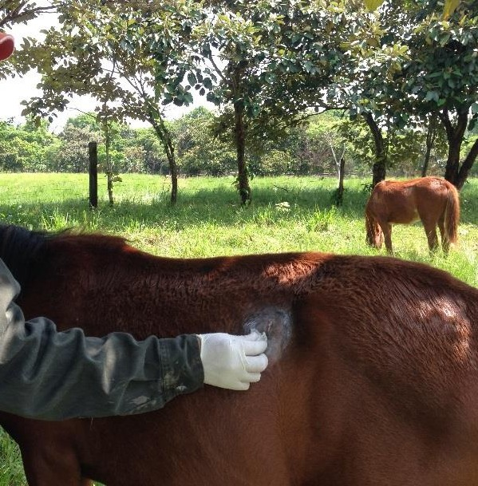
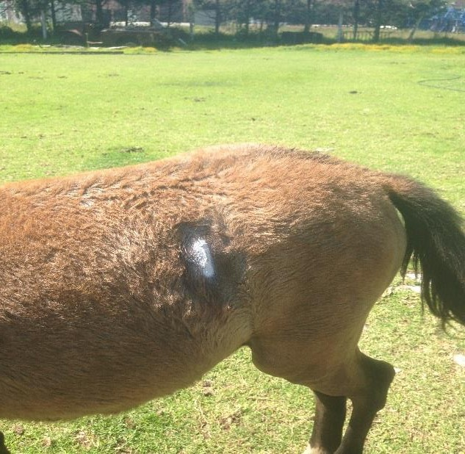
ANEXO 1. Colocación quirúrgica de dispositivo medidor de temperatura (iButton Thermochron)



ANEXO 2. Evaluación neurológica en equinos
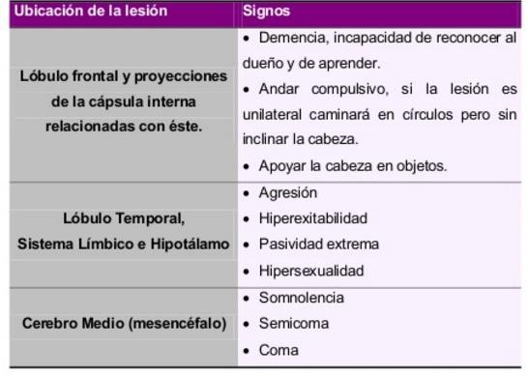

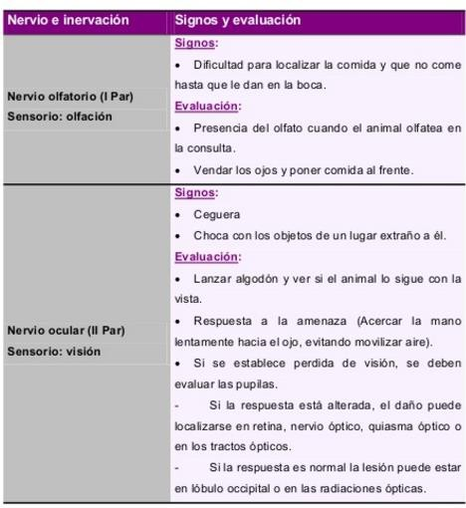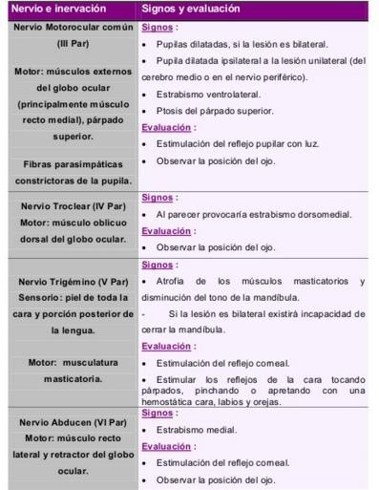
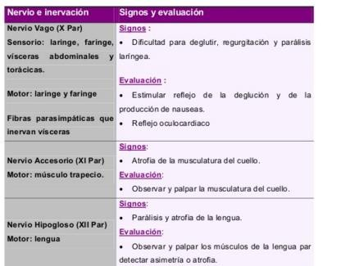

Bosco, E., Green, J., 2009

ANEXO 3. Hematología
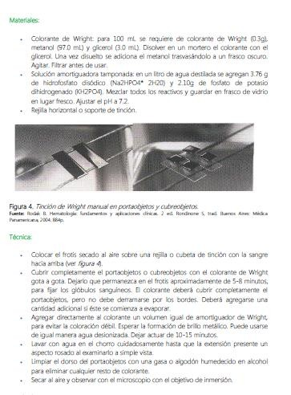

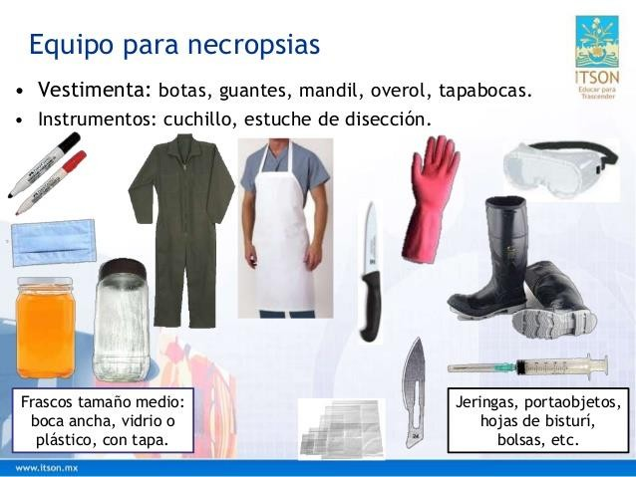
ANEXO 4. Bioseguridad necropsia.

ANEXO 5. Procesamiento de tejidos histopatología.

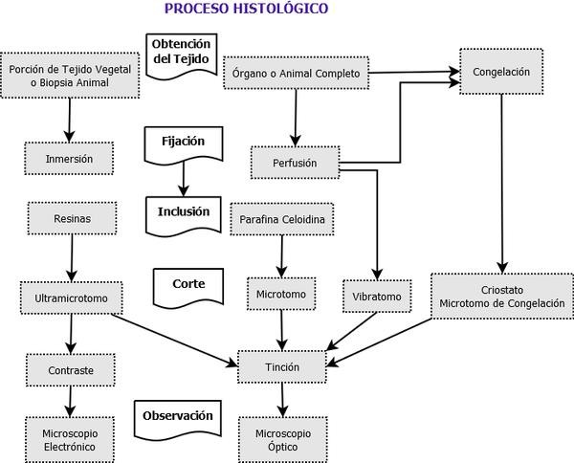

85

CLINICAL AND PATHOLOGICAL CHARACTERIZATION OF VENEZUELAN EQUINE ENCEPHALITIS VIRUS SUBTYPE IE, IN AN ENDEMIC REGION OF SOUTHERN VERACRUZ STATE, IN EQUINE MODELS.
Fabela- Becerril, V. A.1 *, Estrada-Franco, J.G.1, Vazquez-Chagoyan, J.C.1, Barbabosa- Pliego, A1.
1Centro de Investigación y Estudios Avanzados en Salud Animal, Facultad de Medicina Veterinaria y Zootecnia, Universidad Autónoma del Estado de México

Abstract. Venezuelan Equine Encephalitis is a viral arthropod- borne reemerging disease that affects humans and horses, the enzootic strains are circulating continously in selvatic cycles among small rodents and mosquitos and they are not consider pathogenic to horses, we wanted to assess the ability of the enzootic strain IE circulating in the coastal region of the Gulf of Mexico to infect horses and cause clinical disease, as well as development of neutralizing antibodies and pathological lesions.

INTRODUCTION

Venezuelan Equine Encephalitis (EEV) is an important reemerging disease, that affected hundred of thousands equines and humans in the Americas.
Venezuelan equine encephalitis virus, a mosquito-borne RNA virus belonging to family Togaviridae and genus Alphavirus causes VEE. Venezuelan equine encephalitis virus strains can be classified into epizootic, comprising subtypes IAB and IC that are pathogenic for equines, and enzootic, which are generally avirulent for equines (subtype I, varieties D through F, subtypes II through VI). Equines serve as amplifiers of the epizootic form of the viruses; thus, they become the source of infection of thousands of mosquitoes during the febrile period. The epizootic viruses affectvarious tissues of viscera and the central nervous system (CNS). Pathologic lesions of naturally occurring epizootic VEE IAB virus infections in horses and humans have been reported, as have experimental

infections of horses, donkeys, Monkeys, rodents, and bats with virulent VEE IAB virus. The enzootic or endemic forms (ID, IE, IF, and II-VI) of VEE virus are considered avirulent for horses and seldom cause overt disease in humans and animals.
However in the early 1990s, two epizootics in the southern states from Mexico, Chiapas y Oaxaca, caused hundreds of deaths and disease animals. Enzootic subtype IE, was isolated during both outbreaks, suggesting that, nevertheless it was considered avirulent for equids, it has caused disease in horses. These Mexican outbreaks represented the first confirmed equine cases attributed to VEEV subtype IE infection. Although the 1966 Tamaulipas epizootic may have been caused by subtype IE viruses that circulate nearby on the Gulf Coast of Mexico, isolation were not performed. Derived from these outbreaks, several studies were conducted, to evaluate the pathogenicity of the circulating strains in the Mexican Pacific. However the strains circulating in the Gulf of Mexico have not been studied extensively. The clinical disease in horses, caused by the strains circulating in the Gulf of Mexico, is not fully documented. In the present study, we used alphavirus seronegative horses as sentinels in a previously reported enzootic foci, in the southern state of Veracruz, during 21 days, to assess the clinical disease in horses, we achieved that by recording clinical signs and hematological values, blood sampling daily to detect the presence of neutralizing antibodies and aiming the viral isolation in the equine sera.

MATERIALS AND METHODS

Study site. The endemic site of VEEV circulation in Mexico where these studies were done was near Coatzacoalcos, the municipality of Minatitlan, Veracruz. The village is located at sea level on a lagoon off the Gulf of Mexico, and around 160,000 inhabitants in 2014; domestic animals included dogs, pigs, chickens and horses with cattle grazing in pastures. Manly tropical wet forest, open pasture, cultivated fields. Mangroves bordered the lagoon and there were many springs wich served as sources of water for people and animals.
Exposure of sentinel equines. Seven seronegative horses native of the central plateau of Mexico, where circulation of VEEV has never been reported. They were young mares (18-24 months) had kept them in open fields, exposed to mosquito bites. Sentinel equines were tied to trees in the wet forest in grass. The animals were fed by grazing within these habitats and the water was carried out from a spring three times a day.

Clinical signs and blood sampling. Twice a day a routine examination test was performed, to evaluate all organ systems with the intention of detecting additional abnormalities , the heart, the abdomen, and the lungs were ausculted. Blood samples were collected from jugular vein, using purple Vacutainer for hematological studies and red Vacutainer for serological tests. Animals were bleed twice a day, tubes were centrifugated to collect the sera, then it was placed in a criovial and was stored -70°C in liquid nitrogen in an special container, and were send to Texas University, for further analysis.

Hematological values. A KontrolLab BC-700, DESEGO reader was used to performed the blood tests, in order to measure the hematological values.
Neutralizing antibodies. Plaque reduction neutralization test (PRNT) as described previously elsewhere was used to evaluate the antibody response. Serum viremia levels were assayed by the inoculation of serial dilutions onto monolayers of Vero cells to assess plaque
Formation.

Histopathologic studies. Necropsies were carried out to extract tissues of interest. For histopathologic studies, samples were taken of white and gray matter from the anterior, median, and posterior brain. The medula oblongata and a portion of the spinal chord were taken at random. Tissue samples <5 mm in thickness were fixed in 10% neutral buffered formalin and processed by routine methods for paraffin embedding.
Sections were stained with hematoxylin and eosin

RESULTS

Clinical manifestastions and antibody responses of sentinel horses following the natural infection from VEEV. As previously mentioned, seven horses prove to be free of pre-existing neutralizing VEEV antibodies. From the seven animals only animal 2 and 6 developed several clinical disease including fever, anorexia, depression, neurological signs, such as ataxia, incoordination and stamping, was recorded. All seven animals develop an antibody response within 8-12 days after exposure, mild to leukocitosis was observed in all seven animals, reduced hematocrit was a constant values too.
Granulocites values were among the normal parameters during the experiment. Any of the animals died.
Virus isolation. Viral isolation in the será was possible in five of seven horses, in the early days of the experiment, within the first five days. The isolation

coincide with the appearance of high fever in most cases.(Fig. 1) Virus was isolated also from central nervous system in horses
1, 3 and 6.

Histopathological findings. Three of seven horses were euthanized. Gross pathologic lesions attributable to VEEV infection were not observed upon necropsy in any of the horses. showed multifocal perivascular cuffing, lymphocytic meningitis, and focal encephalitis, characterized by focal neuronal necrosis and presence of hemorrhages. (Fig.2)

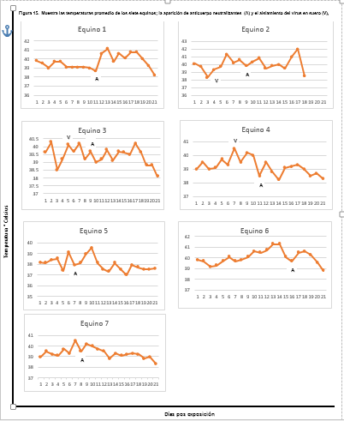
Fig. 1. Temperatures of sentinel horses exposed in Minatitlan, Veracruz. V= Virus isolation A= Antibody response

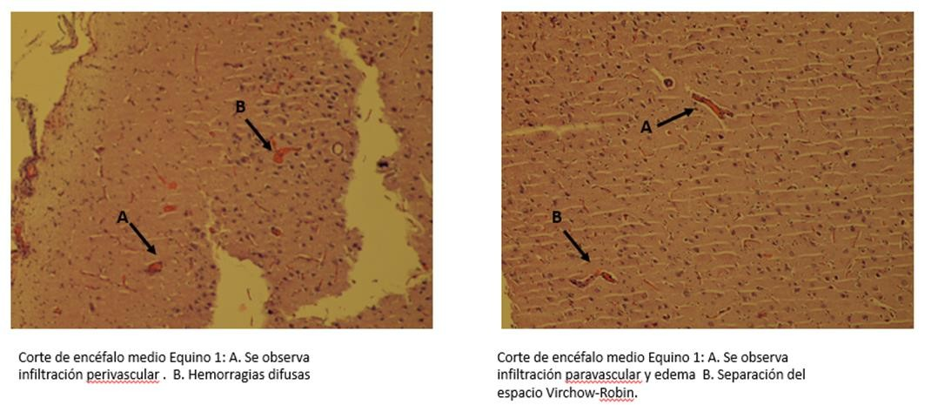

Fig. 2. Histopatological findings. Horse no. 1

DISCUSSION

Venezuelan equine encephalitis enzootic strains, including the IE subtype are known as avirulent for horses. Manyy studies have conducted experimental infections with isolated in Pacific cost, clinicall disease in horses, mouse and humans is described.
It´s not the same case for the lineage from the Gulf of Mexico, it has no be fully studied, there are other studies, that were conducted in the past, about the pathogencity of the enzootic strains circulating in Gulf coast, but in some cases the virus was isolated but the clinical signs were not recorded or they report the clinical illness, but did not retrieve the virus.
In the case of this study is an urgent matter to obtain the genetic sequence of the isolates to determine if there is a new strain. Recent study in Minatitlan in 2008, used sentinel horses to evaluate illness and antibody response, during that study, one ofe the horses, die don the seventh day. Maybe the strain that was circulating five years ago was more agressive or the transmission vector has changed.

REFERENCES

- Bowen, G. S. y Calisher, H. C.: Virological and serological studies of Venezuelan Equine Encephalomyelitis in humans. J. Clin. Microbiol., 4;22-27, 1976.

- Dietz, W.H., Alvarez, O., Martin, D.H., Walton, T.E., Ackerman, L.J. y Johnson, K.M.: Enzootic and epizootic Venezuelan Equine Encephalomyelitis Virus in horses infected by peropheral and intrathecal routes. J. Infect. Dis., 137:227-237,1978.

.3.Weaver, S.C., Salas, R., Rico-Hesse, R., Ludwig, G.V, Obersete, M.S., Boshell, J., Tesh, R.B.: Re-emergence of epidemic Venezuelan equine encephalomyelitis in South America. Lancet. 348:436-440, 1996.

- Scherer, W. F., J. Chin, y J. V. Ordonez. Further observations on infections of guinea pigs with Venezuelan encephalitis virus strains. Am J Trop Med Hyg. 28:725-8,1979.

- Oberste, M.S., Fraire, M., Navarro, R., Zepeda, C., Zarate, M.L., Ludwig, G.V.: Association of Venezuelan equine encephalitis virus subtype IE with two equine epizootics in Mexico. Am J Trop Med Hyg.59:100–107, 1998.

- Walton TE, Grayson MA, 1988. Venezuelan equine encephalopmyelitis. Monath TP, ed. The Arboviruses: Epidemiologyand Ecology. Volume IV. Boca Raton, FL: CRC Press, 203–231.

- Morilla-Gonzalez A, de Mucha Macias J, 1969. Estudio de una Epizootia de encefalitis equina de Venezuela ocurrida en Tamaulipas, Mex. Rev Invest Salud Publica (Me´x) 29: 3–20.

- Pedersen, C.E., Robinson, D.M., Cole, F. E.: Isolation of the vaccine strain of Venezuelan equine encephalomyelitis virus from mosquitoes in Louisiana. Am J Epidemiol. 95(5):490-496, 1972.

- Adams AP, Navarro-Lopez R, Ramirez-Aguilar FJ, Lopez-Gonzalez I, Leal G, et al. (2012) Venezuelan Equine Encephalitis Virus Activity in the Gulf Coast
Region of Mexico, 2003–2010. PLoS Negl Trop Dis 6(11): e1875. doi:10.1371/journal.pntd.0001875

85

